ИНФОРМАЦИОННЫЙ КОМПЛЕКС SCORPION-4

Lider Systems Ltd

www.scorpion.odessa.ua

- Изменения
- Технические характеристики
- Назначение и принцип работы
- Порядок подключения
- Работа с программатором
- Описание команд
- Коды команд
- Дополнения
- Примеры

Изменения
- V1.01 : Первая версия
- V1.02 : Рабочая версия
- V1.03 : Добавлены фотографии, произведена коррекция некоторых команд

Технические характеристики
- Количество линий ввода – вывода 6
- Количество программируемых линий ввода – вывода 4
- Максимальное напряжение на линиях ввода 30 В
- Максимальное напряжение на линиях вывода 20 В
- Максимальный коммутируемый ток линий вывода 1 А
- Уровни линий ввода
  - “0” < 0.5 В
  - “1” > 7 В
- Сопротивление линий вывода во включенном состоянии 0.03 Ом
- Внешнее напряжение питания
  - минимальное 8 В
  - максимальное 30 В

- Ток потребления в дежурном режиме до 7 мА
- Ток потребления в режиме сопровождения до 50 мА
- Ток потребления при передаче информации до 250 мА
- Тип встроенного аккумулятора LiOH
- Напряжение встроенного аккумулятора 4.2 В
- Ёмкость встроенного аккумулятора 650 - 1400 мА\ч
- Ток заряда встроенного аккумулятора до 800 мА
- Режим перехода на резервное питание автоматический
- Напряжение (внешнее) перехода на резервное питание 6.5 В
- Режим заряда встроенного аккумулятора автоматический
- Напряжение включения заряда встроенного аккумулятора 4.0 В
- Стандарт связи GSM 900, 1800
- Система АТ команд расширенная
- Количество каналов звука 2
- Емкость памяти координат до 256 кБ
- Интерфейс RS232, SPI, I2C
- Габаритные размеры 120х80х20
- Вес

Назначение и принцип работы

Программно-аппаратный информационный комплекс “SCORPION” предназначен для определения координат подвижных объектов, получения телеметрической информации о состоянии режимов работы системы и периферийных устройств, передачи полученной информации на базовый пульт с помощью системы сотовой связи стандарта GSM для последующей обработки и отображения местоположения на карте местности.

Система также может использоваться для оповещения владельцев объектов о срабатывании сигнализации любой системы охраны (автомобиля, квартиры, офиса, магазина, дачи и.т.д.) с передачей координат объекта.

Управление режимами работы устройства осуществляется с помощью команд, которые могут передаваться в устройство через COM порт или с помощью SMS сообщений.

В зависимости от выбранного режима работы, поток информации из устройства может передаваться через SMS сообщения, на FTP сервер через GPRS или GSM IP соединение или через GSM CSD соединение.

Вся информация передаётся в определённом формате, кроме нескольких команд управления и информационных сообщений, предназначенных для упрощения работы конечного пользователя.

Для упрощения ввода первоначальных настроек и контроля работы устройства в комплект поставки входит программное обеспечение, работающее под ОС Windows 2000 или Windows XP. Проверьте установку последней версии Service Pack на операционной системе !!!

Системный блок позволяет накапливать и передавать локально или дистанционно координаты местоположения объекта. Информация о координатах хранится во внутренней энергонезависимой памяти и разбита на ячейки с шагом 1 час (до 4 кБ информации), что позволяет передавать только необходимую информацию. Вся информация хранится и передаётся в сжатом виде, что позволяет существенно уменьшить трафик (и соответственно затраты) GSM канала передачи.

Дополнительные возможности устройства :

Управление с помощью силовых ключей исполнительными устройствами.

Обработка до 4-х входных логических уровней (с возможностью расширения).

Исполнение функций мобильного телефона (при подключении дополнительного оборудования громкой связи).

Наличие шины расширения (позволяет подключать широкий класс дополнительных устройств).

Работа в роуминге, при наличии соглашения между операторами сетей.

Подключение PDA или ноутбука для навигации объекта и обмена информацией с базовой станцией.

Удалённая настройка устройства.

Дистанционное обновление ПО устройства (в том числе через Интернет).

Устройство имеет следующие режимы работы обработки и передачи координат :

Режим фильтрации скорости объекта позволяет уменьшить объём накапливаемой информации, не сохраняя и не передавая абоненту координаты неподвижного объекта.

Режим передачи каждой координаты позволяет оперативно получать информацию о текущей точке местонахождения объекта.

Режим прямого соединения позволяет в реальном времени получать координаты объекта с интервалов 3 секунды.

Режим передачи накопленной информации позволяет получать часовые блоки координат, которые были ранее сохранены в энергонезависимой памяти устройства.

Буфер обмена позволяет производить обмен информацией с дополнительным оборудованием, подключенным к COM порту устройства.

Устройство поддерживает автоматическую суточную синхронизацию внутренних часов по времени и дате полученных от GPS приёмника.

Устройство осуществляет автоматический перезапуск при возникновении внештатных ситуаций или по установленному при программировании времени.

Устройство имеет развитую систему самоконтроля и тестирования, а также широкий диапазон рабочей температуры, что существенно повышает надёжность работы.

Порядок подключения
- Правильно подключите GSM и GPS антенны к устройству. Неправильное подключение антенн может вызвать неисправность GSM модема устройства и GPS антенны !!! При такой неисправности гарантия на замену модема и GPS антенны не распространяется !!!
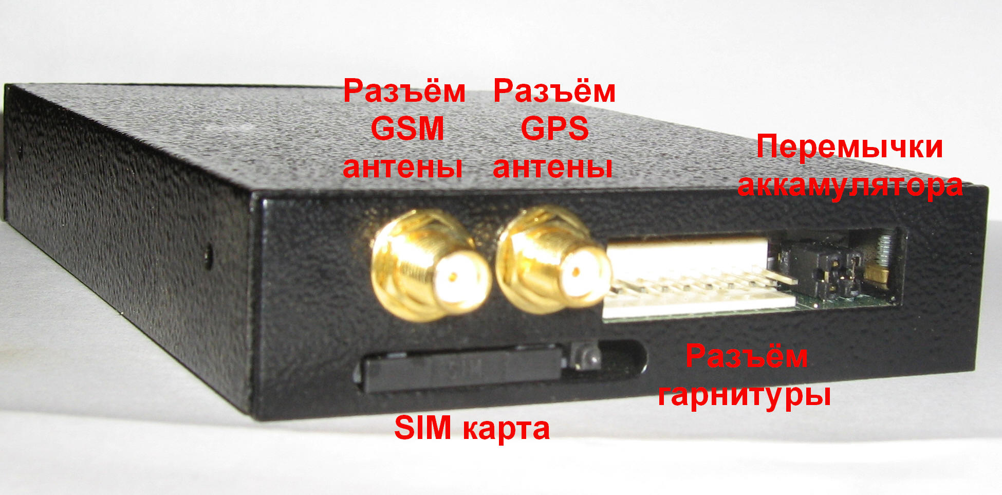
- Вставьте SIM карту.
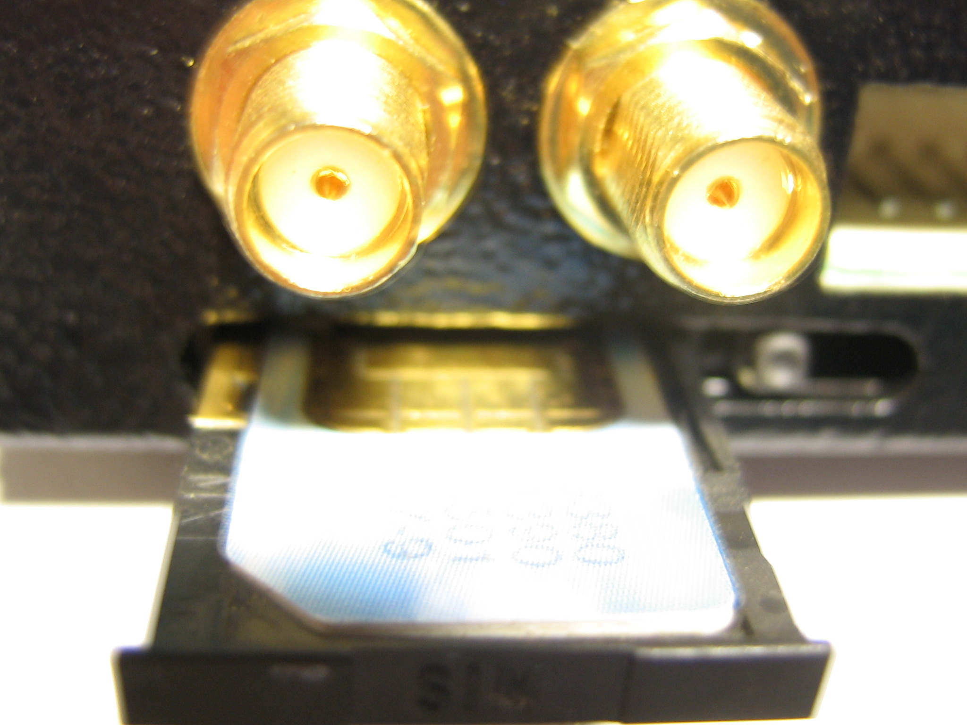
- Подключите внутренний аккумулятор.
Аккумулятор отключен. Аккумулятор включен.
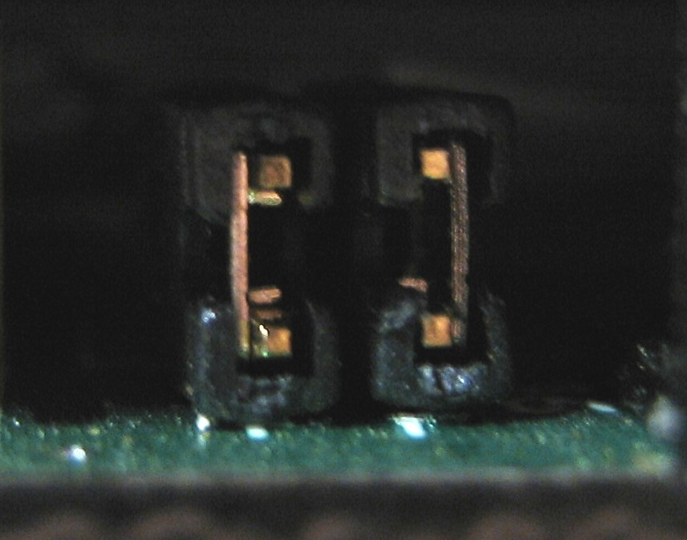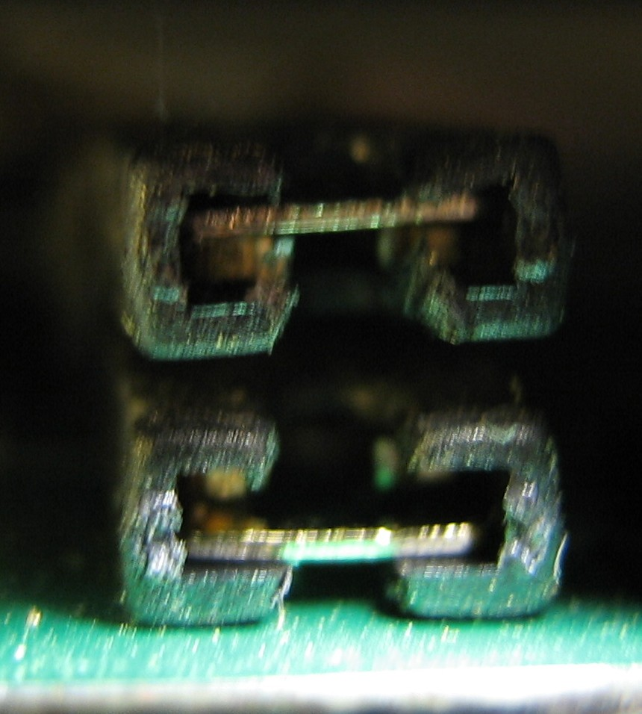

- Подключите внешнее питание и необходимые линии ввода – вывода к устройству через разъём интерфейса с соблюдением правильной полярности питания !!!
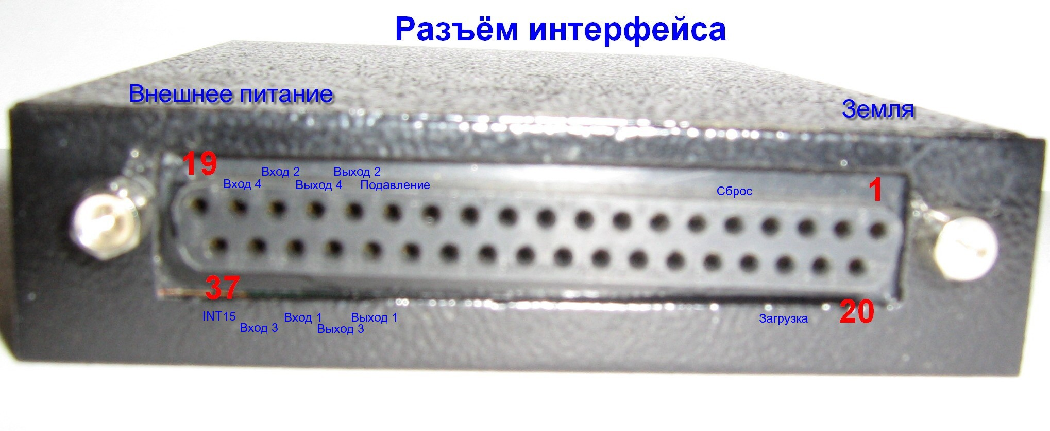

- Если произведена правильная распайка и подключение разъёмов, после подачи напряжения питания должен загореться зелёный светодиод индикации наличия регистрации в сети GSM.
- После регистрации GSM модема в сети светодиод должен кратковременно вспыхивать (с интервалом примерно 2 секунды). Если этого не случилось, проверьте наличие и правильную установку SIM карты в разъёме и покрытие зоны местонахождения выбранным оператором GSM связи.
- Подайте положительный уровень напряжения на вход INT15 разъёма интерфейса (включение зажигания). Через интервал времени до 20 минут (при первоначальном включении устройства) должен начать кратковременно вспыхивать красный светодиод индикации получения правильных координат, если устройство находится в зоне устойчивого приёма сигналов спутников.
- Расположенный правее красный светодиод индикации заряда аккумулятора будет постоянно светиться при снижении напряжения ниже 4.0 Вольт (если подано внешнее напряжение питания), что говорит о заряде внутреннего аккумулятора. При достижении аккумулятором номинального напряжения 4.2 Вольта заряд будет прекращён. Если подано внешнее напряжение питания, аккумулятор будет автоматически отключен от питания системного блока. В случае глубокого разряда аккумулятора, после подачи внешнего напряжения питания светодиод не будет светиться (или выводить короткие вспышки) во время тренировки аккумулятора.
- После выхода устройства в дежурный режим подаётся звуковой сигнал (если запрограммирован режим вывода звуковых сообщений).
- При определении некорректной работы подсистем периодически будет производиться перезапуск устройства с целью попытки устранения неисправностей. Если системный блок трижды перезапускался для устранения неисправности, он автоматически перейдёт в режим отладки, и будет находиться в этом режиме до отключения питания устройства.
- Для программирования системного блока необходима распайка входящего в комплект поставки разъёма COM порта к разъёму интерфейса (используется 7 линий). После изготовления кабеля подключите системный блок к COM порту компьютера с помощью стандартного кабеля для COM порта.
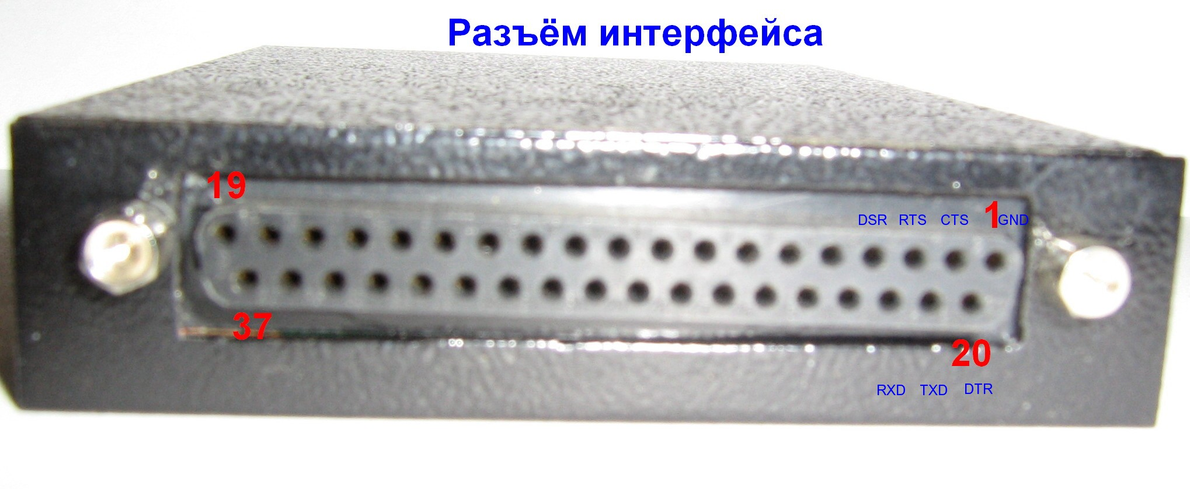

Назначение контактов 9(25) контактного разъёма COM порта :
- (8) – DCD (не используется)
- (3) – RXD
- (2) – TXD
- (20) – DTR
- (7) – GND
- (6) – DSR
- (4) – RTS
- (5) – CTS
- (22) – RI (не используется)

- Запустите ПО “Программатор системного блока” и внесите необходимые настройки в системный блок.
- Отключите кабель от разъёма COM порта.

Системный блок допускает программирование и обновление ПО через интерфейсный кабель без снятия с объекта, а также удалённое программирование и обновление ПО с помощью команд базовой станции.

В Н И М А Н И Е !!!
При использовании внутреннего аккумулятора и отключении внешнего питания системного блока на длительный срок (более 3-х дней после получения сообщения о разряде аккумулятора), необходимо отключить внутренний аккумулятор. В противном случае возможен глубокий разряд аккумулятора и выход его из строя.

Программный комплекс SCORPION – 4

Программный комплекс “SCORPION – 4” предназначен для дистанционного управления системными блоками, устанавливаемыми на объекты, получения, сохранения и обработки информации полученной от объектов.
Программное обеспечение состоит из следующих компонентов :
- Программатор системного блока – предназначен для внесения необходимых настроек в системный блок, тестирования блока, а также обновления программного обеспечения блока. Файл Programmer.exe.
- Ядро системы – предназначено для передачи команд на системные блоки, а также получения, обработки и сохранения информации полученной от системных блоков в базе данных. Ядро системы является системным сервисом Windows. Файл CoreScorpion.exe.
- Панель управления сервисом – предназначена для управления настройками ядра системы. Файл ManagerScorpion.exe.
- Сервер доступа к удалённым данным – предназначен для доступа к базам данных, расположенных в локальной сети или Internet. Используется только в многопользовательском режиме работы системы. Файл ScorpionMidasServer.exe.
- Интерфейс пользователя – предназначен для вывода информации о координатах объекта, полученной ядром системы на векторные карты местности, передачи команд системным блокам, обработки полученной информации, организации запросов в базы данных. Файл UserInterface.exe
Для обмена информацией используются следующие каналы передачи данных :
- SMS канал – для передачи команд в системные блоки и получения информации из системных блоков (в системном блоке выбран режим “только SMS “ или ”приоритет IP”).
- IP канал – для получения информации из системных блоков через канал GPRS (в системном блоке выбран режим “приоритет IP” или “только IP”). Информация поступает на FTP сервер, указанный в настройках системного блока, для дальнейшей передачи на базовую станцию.
- GSM DATA соединение – используется для получения большого объёма информации из системного блока (получение накопленной в памяти координат информации) при выборе режима “только SMS “ и для режима прямого сопровождения объекта, а также при дистанционном обновлении ПО системного блока с помощью программатора системного блока.
Программное обеспечение позволяет гибко конфигурировать систему для практически любого применения :
- Однопользовательский режим – все компоненты системы установлены на одном ПК. В этом режиме работы ПК является базовой станцией и позволяет в полном объёме управлять практически любым количеством системных блоков. Рекомендован режим работы системного блока с передачей информации через SMS канал. SMS канал является каналом с гарантированной доставкой.

- Многопользовательский режим – компоненты системы разнесены, как минимум, на 2 ПК. На одном ПК (базовая станция) должно находиться ядро системы, сервер доступа к удалённым данным, панель управления сервисом и Borland Socket Server, а на остальных интерфейс пользователя (и при необходимости программатор системного блока). На всех ПК должен быть установлен BDE (инсталляция BDE находится в файле bdesetup501.exe). При организации такого режима возможен доступ к управлению системными блоками через базовую станцию с любого интерфейса пользователя, как в локальной сети, так и в сети Internet. Если на ПК установлен полный комплект ПО, он может работать как базовая станция или быть клиентом базовой станции. Для организации работы через GPRS канал передачи информации на базовой станции (или другом компьютере сети) должен быть установлен FTP сервер, имеющий реальный IP адрес и DNS имя, который будет получать информацию с системных блоков и передавать её на базовую станцию для последующей обработки. IP канал передачи не является каналом с гарантированной доставкой !!!

Взаимодействие компонентов системы в однопользовательском режиме
Провайдер GSM связи

Каналы приёма - передачи данных (через COM - порт). Количество каналов определяется FLASH ключом.
Абонент системы

GSM канал передачи данных (SMS или CSD)

Ядро системы
FTP сервер
Интернет (IP через CSD или GPRS)

Панель управления сервисом
База данных

Абоненты системы
Сообщения системы
Внешний GPS приёмник
Принятые сообщения

Сообщения для передачи
Команды и запросы

Ответы на запросы

Интерфейс пользователя
Канал связи с локальной базой данных

Взаимодействие компонентов системы в многопользовательском режиме
Провайдер GSM связи

Каналы приёма - передачи данных (через COM - порт). Количество каналов определяется FLASH ключом.
Абонент системы

GSM канал передачи данных (SMS или CSD)

Ядро системы
FTP сервер
Интернет (IP через CSD или GPRS)

Панель управления сервисом
База данных

Абоненты системы
Сообщения системы
Принятые сообщения

Сообщения для передачи
Команды и запросы
Сервер удалённого доступа к данным

Ответы на запросы
Borland Socket Server

Интерфейс пользователя
Канал связи с удалённой базой данных
Интерфейс пользователя

Программатор системного блока

Номера телефонов
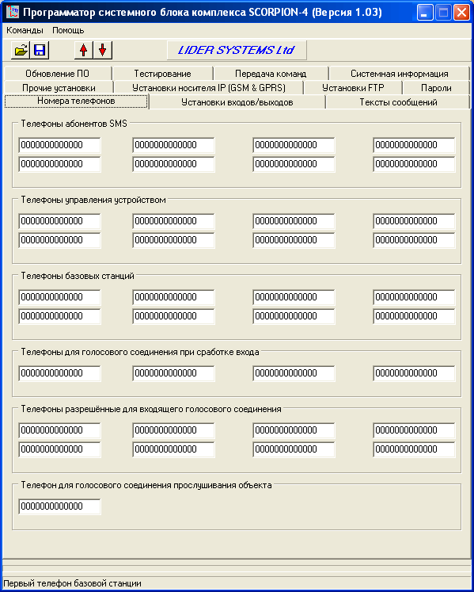

Телефоны абонентов SMS –
номера, на которые будут передаваться сообщения выбранного класса сообщений (по умолчанию ALARM и DEVPARAM сообщения). При передачи сообщений о сработке входа на эти номера поступит сообщение, определённое в текстах сообщений – для абонентов. С этих номеров не разрешено управление устройством.
Телефоны управления устройством –
дополнительные номера, с которых допускается управление устройством и которые могут получать информацию по запросу базовой станции.
Телефоны базовых станций –
номера, на которые поступает вся информация о координатах объекта без подачи дополнительных команд. При передачи сообщений о сработке входа на эти номера поступит сообщение, определённое в текстах сообщений – для базовых станций. В режиме GPS сопровождения на эти номера будут поступать координаты объекта.
Телефоны для голосового соединения при сработке входа –
при сработке соответствующего входа с этим номером будет установлено соединение для прослушивания объекта, если отмечена опция “производить звонок” в установках входов – выходов для соответствующего входа.
Телефоны разрешённые для входящего голосового соединения –
номера, с которыми допускается соединение при поступлении входящего звонка и выборе опции “только для разрешённых” для режима входящих звонков.
Телефон для голосового соединения прослушивания объекта –
номер, с которым по умолчанию будет производиться соединение при подаче команды прослушивания объекта. Если в команде определён другой номер телефона – соединение будет производиться с указанным номером.
Все номера телефонов обязательно вносятся в полном формате !!!
Если в номере телефона вместо знака ‘+’ указан знак ‘J’, SMS сообщения будут передаваться в специальном формате, необходимом для JAVA приложения мобильного телефона. Если JAVA приложение отсутствует в телефоне, информация о получении SMS сообщения выводиться не будет !!!

Установки входов/выходов
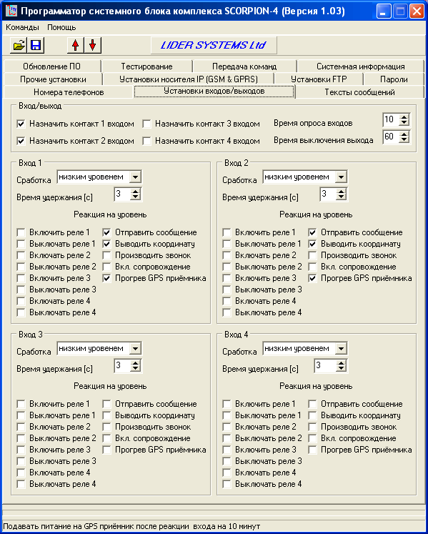

Назначить контакт входом –
определяет направление контакта. Если опция отмечена – соответствующий контакт будет входом, если не отмечена – выходом. Опция вступает в силу при очередном перезапуске устройства. Контакт 3 можно назначить только выходом (обычно используется, как блокировка зажигания или топливного насоса). На интерфейсном (см. рисунок ниже) разъёме контакты входа и выхода разнесены, используйте контакты в соответствии с их назначением !!!
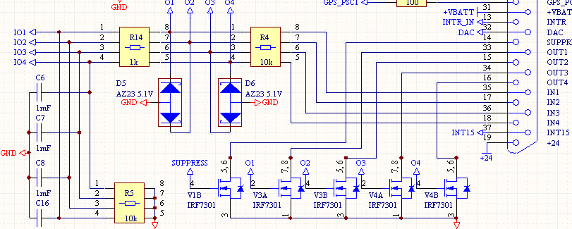
Время опроса входов –
время, через которое системный блок производит опрос контактов, назначенных как вход, для проверки изменения уровня.
Время выключения выхода –
при подаче команды с установленным параметром выключения выхода определяет время, через которое выход будет отключен, после его включения.
Сработка –
определяет уровень, при котором считается, что произошла сработка.
Время удержания –
время, через которое происходит повторный опрос контакта являющегося входом, на предмет проверки требуемого уровня.
Включить реле –
включить реле, если контакт назначен как выход.
Выключить реле –
выключить реле, если контакт назначен как выход. Время выключения определяется временем выключения выхода.

Отправить сообщение –
передаёт сообщение с текстом, определённым на странице “Тексты сообщений”, всем абонентам SMS и всем базовым станциям, телефоны которых внесены в список, если для них разрешена передача этого класса сообщений.
Выводить координату –
передаёт последнюю правильно полученную координату объекта всем абонентам SMS и всем базовым станциям, телефоны которых внесены в список, если для них разрешена передача этого класса сообщений.
Производить звонок –
производит звонок на номер, указанный как телефон для голосового соединения при сработке входа.
Включить сопровождение –
включает режим GPS сопровождения. При этом на номера, определённые в списке базовых станций будут поступать координаты объекта в соответствии с установленным режимом.
Прогрев GPS приёмника –
включает питание GPS приёмника для ускорения процесса обнаружения местоположения объекта. Если в течении 10 минут не поступает команда включения режима GPS сопровождения – питание GPS приёмника автоматически отключается.

Тексты сообщений
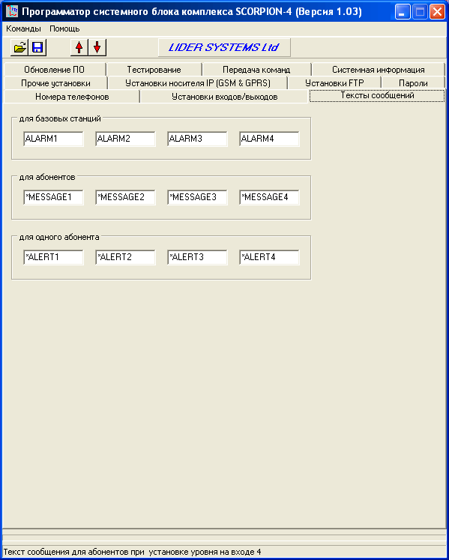

Для базовых станций –
определяет текст сообщения, передаваемого на базовые станции при сработке входа.
Для абонентов –
определяет текст сообщения, передаваемого абонентам SMS при сработке входа. Если первый символ ‘*’ – передаётся только текст сообщения. В противном случае сообщение передаётся в полном формате с указанием ALARM класса сообщения.
Для одного абонента –
определяет текст сообщения, передаваемого абонентам SMS при сработке входа. Если первый символ ‘*’ – передаётся только текст сообщения. В противном случае сообщение передаётся в полном формате с указанием ALARM класса сообщения.

Прочие установки
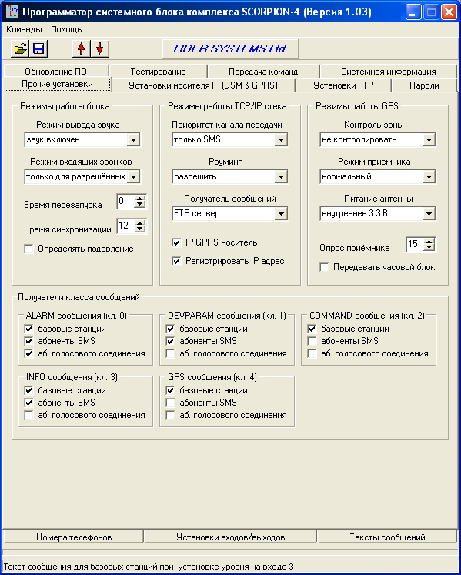

Режим вывода звука –
звук выключен – отключает вывод всех звуковых сообщений.
только звонки – выводит звуковое сообщение о получении входящего звонка. Остальные звуковые сообщения не выводятся.
звук включен – включен вывод всех звуковых сообщений.
Режим входящих звонков –
запретить автоподъём – запрещает автоматическое соединение при поступлении входящего звонка.
только для разрешённых – разрешает автоматическое соединение при поступлении входящего звонка от абонентов, внесенных в список номеров телефонов разрешённых для входящего голосового соединения.
разрешить всем - разрешает автоматическое соединение при поступлении входящего звонка от любых абонентов.
Время перезапуска –
определяет время (в часах по Гринвичу) полного перезапуска системного блока. Значения 25 отключает функцию перезапуска. Используется для повышения надёжности работы системы при возникновении ситуации отсутствия регистрации абонента провайдером GSM связи.
Время синхронизации –
определяет время (в часах по Гринвичу) попытки системного блока синхронизировать внутренние часы по значению времени, полученного GPS приёмником. Если в течении 15 минут часы не будут синхронизированы, системный блок завершает синхронизацию времени. При этом во все передаваемые сообщения добавляется информация об отсутствии синхронизации внутренних часов (и возможном отклонении указанного времени события от действительного).
Определять подавление –
при отмеченной опции включается проверка подавления системы. Системный блок считает, что осуществляется попытка подавить его работу, если в течении 10 минут отсутствует GSM связь с провайдером и правильные координаты от GPS приёмника. При этом включается реле 4, если контакт установлен как выход, к которому можно подключить аппаратуру альтернативной передачи информации или радиомаяк.
Приоритет канала передачи –
только SMS – передача информации происходит исключительно по каналу SMS.
приоритет IP – происходит попытка передачи информации по каналу GPRS на FTP сервер. Если попытка не удалась, происходит передача информации по каналу SMS.
только IP - передача информации происходит исключительно по каналу GPRS на FTP сервер.

Роуминг –
запретить – если системный блок находится в роуминге, передача любой информации запрещается.
только IP - если системный блок находится в роуминге, передача информации разрешается только по каналу GPRS.
разрешить - если системный блок находится в роуминге, передача информации разрешается по всем каналам.
Получатель сообщений –
FTP сервер – информация передаваемая по каналу GPRS будет передаваться по протоколу FTP на указанный FTP сервер.
TCP порт – в данный момент опция не активирована.
UDP порт – в данный момент опция не активирована.
Носитель IP –
GSM - при отмеченной опции носителем IP информации является канал GSM.
GPRS - при отмеченной опции носителем IP информации является канал GPRS.
Регистрировать IP адрес –
при отмеченной опции каждый час происходит передача IP адреса системного блока на базовые станции. В данный момент опция не активирована.
Контроль зоны –
не контролировать – контроль установленной зоны не осуществляется.
въезд в зону – осуществляется контроль вхождения объекта в границы установленной зоны.
выезд из зоны – осуществляется контроль выхода объекта за границы установленной зоны.
въезд и выезд из зоны – осуществляется контроль обеих функций.
Режим приёмника –
нормальный – установка среднего значения чувствительности GPS приёмника (применяется по умолчанию для всех типов местности).
быстрый захват – установка пониженной чувствительности GPS приёмника (можно применять в городе при частом отсутствии принятых координат).
чувствительный - установка повышенной чувствительности GPS приёмника (нежелательно применять в городе).

Питание антенны –
выключено – отключается питание GPS антенны.
внутреннее 3.3 В – стандартное питание GPS антенны (по умолчанию). Не рекомендуется изменять !!!
внутренне 5 В – используется при питании GPS антенн старого типа, напряжение питания которых составляет 5 Вольт и ток потребления не более 25 мА.
через разъём модема – используется для питания GPS антенны, которая конструктивно совмещена с антенной GSM.
Опрос приёмника –
Время в секундах, через которое определяется очередная координата объекта.
Передавать часовой блок –
при отмеченной опции на базовые станции по выбранному каналу будут передаваться координаты, накопленные во внутренней памяти системного блока в течении предыдущего часа. При невозможности передачи накопленных координат повторная попытка производиться не будет.
Получатели класса сообщений –
отмеченные опции определяют передачу сообщений класса выбранным абонентам.

Установки носителя IP
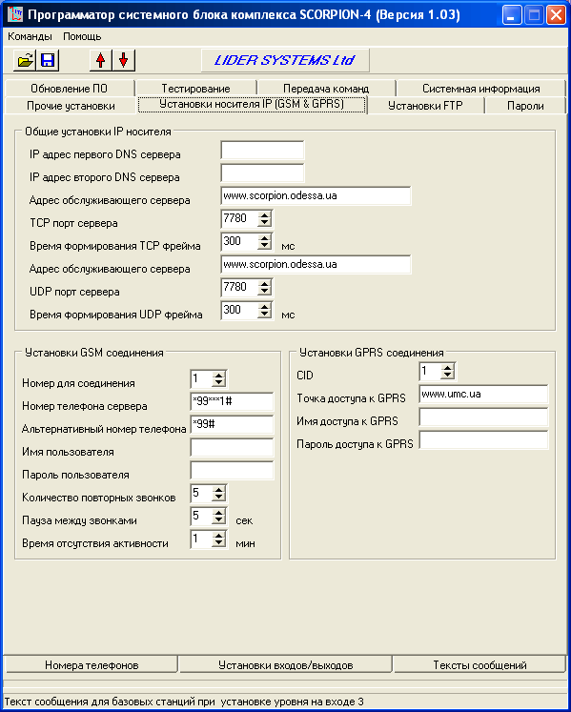

IP адрес первого DNS сервера –
IP адрес второго DNS сервера –
Адрес обслуживающего сервера –
TCP порт сервера –
Время формирования TCP фрейма –
Адрес обслуживающего сервера –
UDP порт сервера –
Время формирования UDP фрейма –
Номер для соединения –
Номер телефона сервера –
Альтернативный номер телефона –
Имя пользователя –
Пароль пользователя –
Количество повторных звонков –
Пауза между звонками –
Время отсутствия активности –
CID –
номер профиля доступа к GPRS.
Точка доступа к GPRS –
имя точки доступа к GPRS.
Имя доступа к GPRS –
имя пользователя для доступа к GPRS.
Пароль доступа к GPRS –
пароль пользователя для доступа к GPRS.

Установки FTP
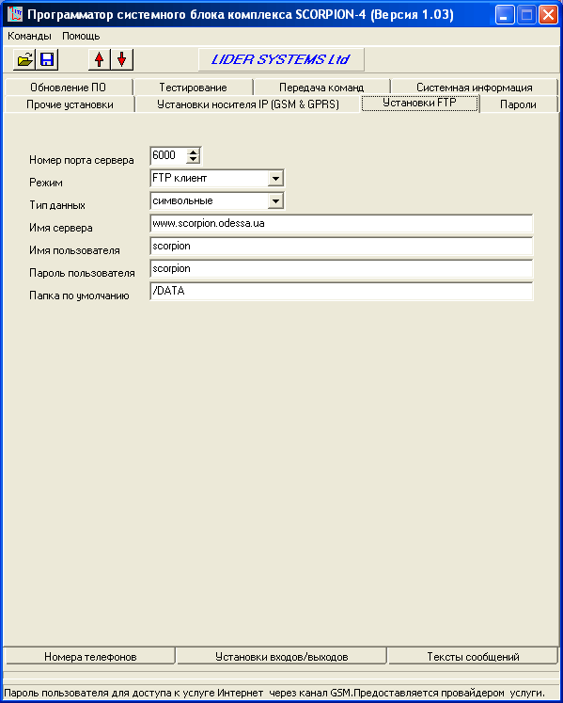

Номер порта сервера –
номер порта FTP сервера, принимающего информацию от системного блока.
Режим –
FTP клиент – системный блок является клиентом FTP сервера (установка по умолчанию).
FTP сервер – системный блок является FTP сервером, допускающим подключение клиентов.
Тип данных –
символьные – передача данных с системного блока производится в символьном формате (установка по умолчанию).
бинарные – передача данных с системного блока производится в бинарном формате.
Имя сервера –
имя FTP сервера, получающего информацию с системного блока.
Имя пользователя –
имя пользователя FTP сервера, допущенного к передаче информации на сервер.
Пароль пользователя –
пароль пользователя FTP сервера допущенного к передаче информации на сервер.
Папка по умолчанию –
папка, в которую передаются данные с системного блока. Имя папки указывается как “/имя папки”. Корневая папка сервера указывается как “.”.

Пароли
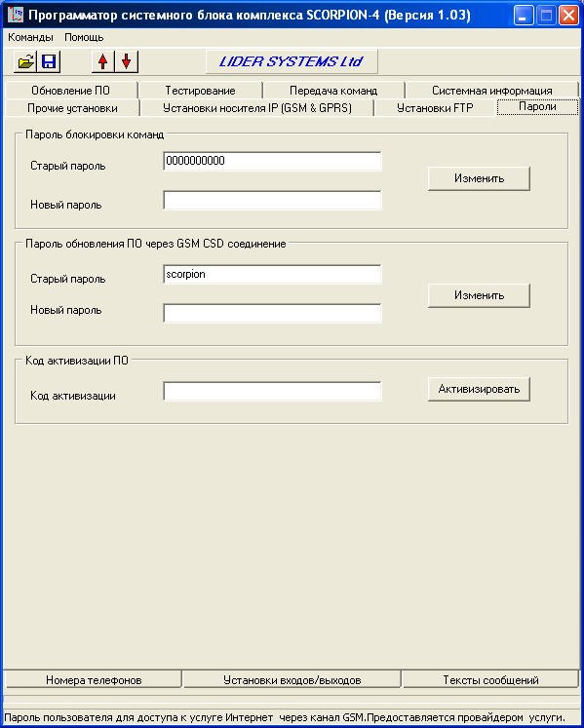

Пароль блокировки команд –
цифровой пароль (10 цифр от 0 до 9) предназначенный для блокировки выполнения команд полученных системным блоком. Значение “0000000000” (по умолчанию) запрещает блокировку команд. Выполнение команды экстренной разблокировки сбрасывает цифровой пароль блокировки команд в значение по умолчанию. Для изменения значения пароля необходим ввод старого значения пароля.
Пароль обновления ПО через GSM CSD соединение –
символьный пароль (8 символов) предназначенный для разрешения обновления через GSM CSD соединение. Для изменения значения пароля необходим ввод старого значения пароля.
Код активизации ПО –
код активизации ПО SCORPION-4 системного блока. Устанавливается изготовителем. Потеря или изменение кода активизации переводит системный блок в демонстрационный режим. При этом устройство сохраняет полную функциональность в течении 15 минут после подачи напряжения питания, после чего останавливает свою работу до момента перезапуска. Код активизации автоматически сохраняется в файле при переходе на страницу “Системная информация” при наличии подключенного к COM порту системного блока.

Обновление ПО
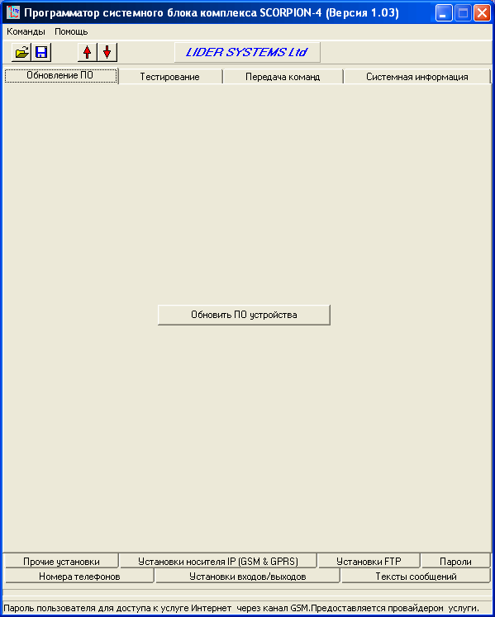

Обновить ПО устройства –
обновляет ПО системного блока через COM порт или GSM CSD соединение. Файл обновления находится в папке “UPDATE” каталога программы и имеет название “arm_SCORPION4_32.wpb.dwl”. Новый файл обновления можно получить с FTP сайта производителя ftp:\\www.scorpion.odessa.ua при наличии зарегистрированного имени и пароля. При обновлении через GSM CSD соединение необходимо выбрать абонента из таблицы и пароль доступа.

Тестирование
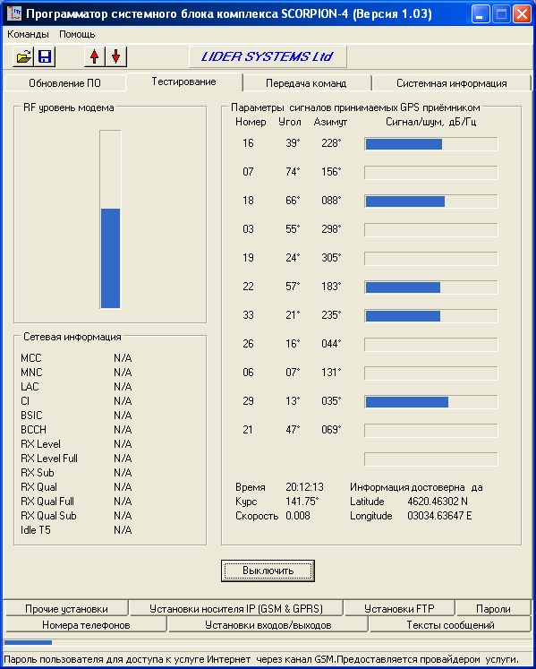

Включить –
включение режима тестирования системного блока. Будет предоставлена информация об уровне сигнала центральной базовой станции и сигналах каналов GPS приёмника. Отключение тестирования производится повторным нажатием на кнопку или переходом на другую страницу. В окне карты (по умолчанию свёрнуто) можно посмотреть местоположение объекта.

Передача команд
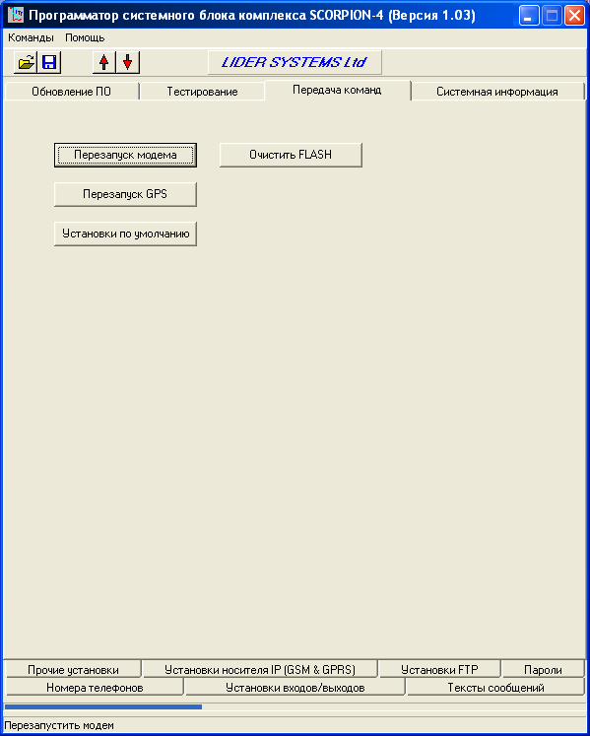
На этой странице можно подать сервисные команды системному блоку.

Системная информация
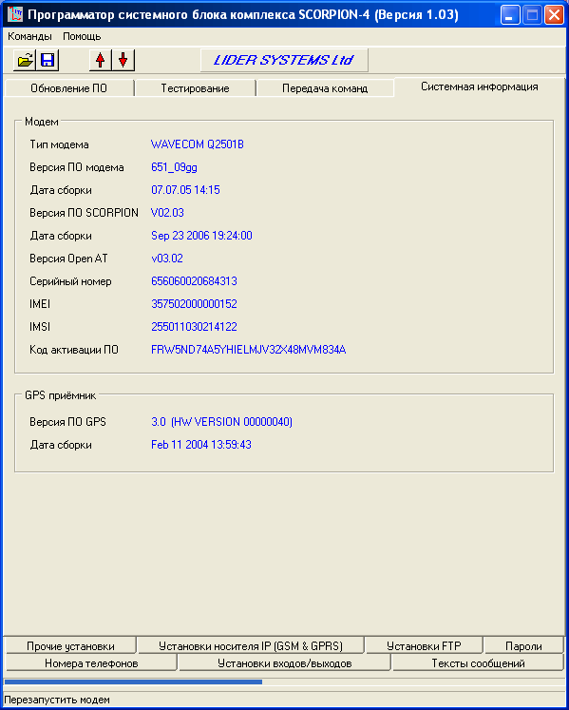
При переходе на эту страницу и наличии подключенного системного блока будет выведена информация об основных параметрах и версиях ПО модема, GPS приёмника и системы.

Ядро системы

Ядро системы является системным сервисом (службой) Windows и не запускается как обычная программа. Ядро системы можно запустить только из панели управления сервисом либо из панели служб Windows. По умолчанию ядро системы запускается при запуске служб ПК (т.е. при запуске Windows). Отменить автоматический запуск ядра системы можно только из панели служб Windows, установив ручной тип запуска. При отсутствии запущенного ядра системы, в случае однопользовательской конфигурации системы, при запуске интерфейса пользователя будет предложено запустить ядро системы. Если это не было сделано при запуске интерфейса пользователя, впоследствии можно будет запустить ядро из панели управления сервисом (или из панели служб Windows).
Задачей ядра является первоначальная инициализация и обслуживание получения и передачи информации через сотовые телефоны или модемы, подключенные к COM портам ПК (в том числе к виртуальным COM портам Bluetooth), получение информации с FTP сервера, а также сохранение принятых от них данных в таблицах данных, для дальнейшей передачи на интерфейс пользователя.
Ещё одной задачей ядра системы является обслуживание SQL запросов к базам данных от интерфейса пользователя и передача ответа на запрос отправителю запроса.
Настройка алгоритма работы ядра, настройки подключенных сотовых телефонов или модемов, а также параметров доступа к FTP серверу производятся через панель управления сервисом системы.

Панель управления сервисом

Настройки порта
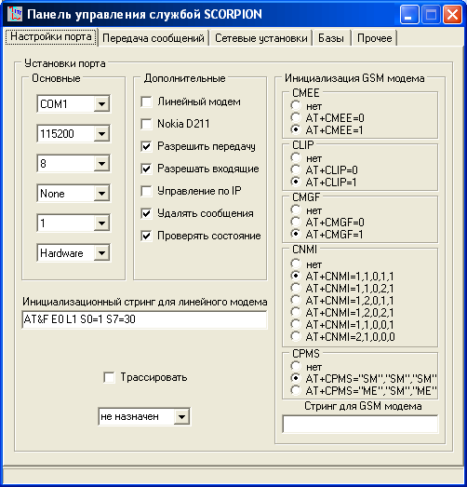
Для подключения канала обслуживания необходимо наличие USB FLASH ключа с лицензионным файлом, определяющим количество разрешённых каналов. Настройки COM порта вступают в силу только после установки опции “назначен” !!! Для изменения настроек COM порта необходимо остановить его обслуживание, выбрав опцию “не назначен”, затем установить новые настройки COM порта, и после этого активизировать COM порт, выбрав опцию “назначен”.
Допускается инициализация или завершение работы COM порта при работающем ядре системы.
Сотовые телефоны, подключенные к COM портам должны полностью поддерживать стандартную систему AT команд. В противном случае отдельные функции системы могут работать неправильно или не работать вообще !!! В файле “Настройки модемов.doc” находится список телефонов и модемов, тестированных на совместимость с системой “SCORPION-4”.
Основные –
для каждого используемого порта можно выбрать параметры настройки. По умолчанию будет предложена скорость порта 115200 Бод, 8 бит данных, нет бита паритета, 1стоп бит, управление обменом контролируется аппаратно. Эти настройки подходят для большинства модемов и сотовых телефонов, но при отсутствии нормальной работы модема ознакомьтесь с документацией на подключаемое оборудование и установите требуемые параметры COM порта. Настройки вступают в силу только после установки опции “назначен”.

Дополнительные –
линейный модем – если опция отмечена, указывает ядру системы о том, что данный COM порт обслуживает стандартный (не GSM) модем. При этом при инициализации модема будет использоваться инициализационный стринг для линейного модема.
NOKIA D211 – если опция отмечена, указывает ядру системы о том, что данный COM порт обслуживает PCMCI модем NOKIA D211 (в данный момент поддержка этого модема отсутствует).
разрешить передачу – если опция отмечена, указывает ядру системы о том, что через данный COM порт разрешена передача сообщений абонентам системы. При наличии нескольких COM портов, через которые разрешена передача сообщений, ядро системы автоматически выбирает свободный от передачи порт для передачи сообщения.
разрешать входящие – если опция отмечена, указывает ядру системы о том, что через данный COM порт разрешен приём входящих звонков для GSM CSD соединения для получения больших объёмов данных от абонентов.
управление по IP – в настоящий момент поддержка отсутствует.
удалять сообщения – если опция отмечена, указывает ядру системы о том, что в модеме, подключенном к данному COM порту необходимо после инициализации удалять все SMS сообщения. Не все телефоны и модемы поддерживают эту опцию.
проверять состояние – если опция отмечена, указывает ядру системы о том, что через каждые 30 секунд необходима проверка состояния модема на выбранном COM порте. Если модем не ответит на тестовую команду, будет подан звуковой сигнал, указывающий на отсутствие ответа от модема.
Нежелательно применять эту опцию при большом количестве модемов, подключенных к одному ПК.
Инициализация GSM модема –
содержит команды, которые будут поданы в модем при его первоначальной инициализации. Для выбора команд с необходимыми опциями необходимо ознакомиться с системой AT команд для подключаемого оборудования. Кроме стандартных команд (или вместо них) в модем можно подать дополнительную команду, которую надо внести в поле стринга для GSM модема. Установки для тестированного оборудования находятся в файле ”Настройки модемов.doc”.
Трассировать –
при выборе этой опции будет осуществляться вывод всей передаваемой и принимаемой информации через COM порт в файл с названием ”TraceCannelXXX.log”, который будет находиться в папке “LOG”. Если возникают какие-либо проблемы с инициализацией или работой модема, анализ информации трассировки может подсказать решение этой проблемы

Передача сообщений
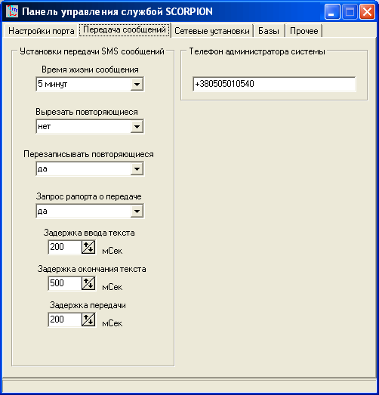
Все указанные ниже опции относятся только к сообщениям, передаваемым системой абонентам.
Время жизни сообщения –
время, которое базовая станция GSM ожидает для передачи сообщения абоненту. Если сообщение не будет передано в течение этого времени, оно будет удалено без передачи абоненту. По умолчанию установлено время 5 минут, но можно увеличить это время, если GSM сеть сильно перегружена и передача сообщений на системный блок задерживается провайдером GSM связи.
Вырезать повторяющиеся –
если системный блок уже принимал сообщение с идентичным текстом и сообщение имеется в памяти системного блока, принятое сообщение будет удалено без обработки.
Перезаписывать повторяющиеся –
если системный блок уже принимал сообщение с идентичным текстом и сообщение имеется в памяти системного блока, принятое сообщение будет записано на место старого сообщения с указание нового времени получения сообщения.

Запрос рапорта о передаче –

если установлена эта опция, провайдер GSM связи будет передавать отправителю подтверждение о статусе передачи SMS сообщения. Уведомление о получении команды системным блоком будет передано пользователю.
Задержка ввода текста –

время в миллисекундах между передачей заголовка SMS сообщения и текста SMS сообщения в модем. Можно изменять при неустойчивой работе при передаче SMS сообщения.
Задержка окончания текста –

время в миллисекундах между передачей текста SMS сообщения и байтом завершения ввода текста. Можно изменять при неустойчивой работе при передаче SMS сообщения.
Задержка передачи –

минимальное время между передачей двух SMS сообщений. Можно изменять при неустойчивой работе при передаче потока SMS сообщений.
Телефон администратора системы –

номер телефона, на который будут передаваться сообщения при проблемах в ядре системы. Если телефон не указан, сообщения передаваться не будут.

Сетевые установки
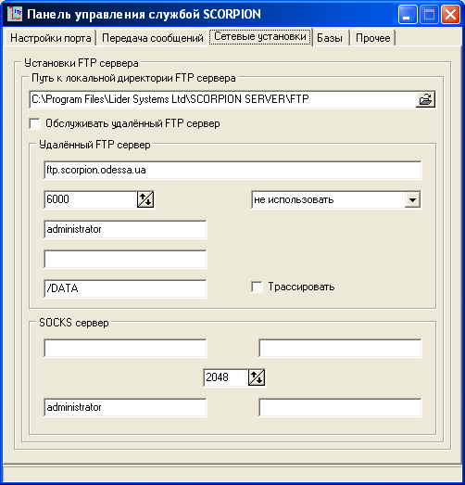
FTP сервер может находиться как на ПК, где установлено ядро системы, так и на любом другом ПК в локальной сети или Интернет.
Путь к локальной директории FTP сервера –

путь к локальной папке в которую будут переноситься файлы данных, передаваемые системными блоками на удалённый FTP сервер.
Обслуживать удалённый FTP сервер –

разрешение ядру системы заниматься обслуживанием (получением информации) FTP сервера.

Удалённый FTP сервер –

Для нормальной работы системы необходим ввод следующих параметров удалённого FTP сервера :

DNS имя удалённого FTP сервера.

номер порта удалённого FTP сервера.

имя пользователя, которому разрешён доступ к серверу для чтения и удаления файлов.

пароль пользователя, которому разрешён доступ к серверу для чтения и удаления файлов.

папка на сервере, где находятся файлы, передаваемые системными блоками.

При необходимости можно указать настройки SOCKS или PROXY сервера.

Базы
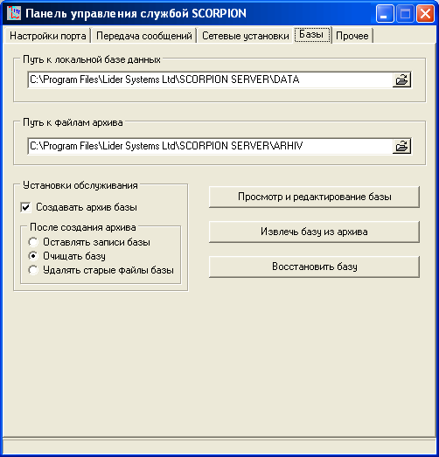
База данных выполнена в виде PARADOX таблиц. Имеется шесть таблиц , в которые ядро системы или пользователь может заносить информацию.

Назначение таблиц :
Таблица пользователей – для хранения информации об абонентах системы.
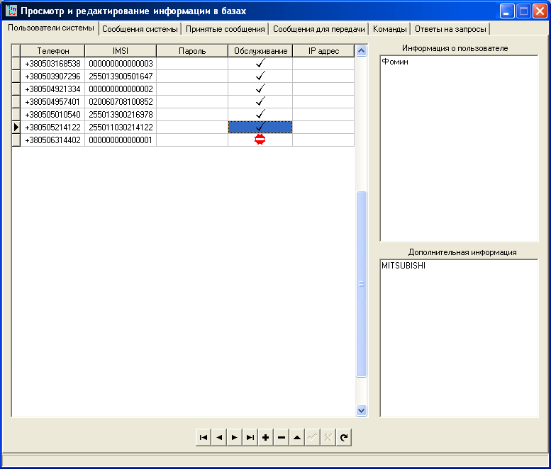
В таблице имеются поля :
телефон абонента (предназначено для идентификации абонента при работе по SMS каналу). Поле не может иметь двух одинаковых значений в таблице !!!
IMSI абонента (предназначено для идентификации абонента при работе по IP каналу). Поле не может иметь двух одинаковых значений в таблице !!!
пароль для доступа к удалённым таблицам (предназначено для доступа к информации удалённой базы).
признак разрешения обслуживания абонента (предназначено для разрешения или запрета обслуживания пользователя администратором системы).
IP адрес абонента (используется для вывода информации об IP адресе в случае разрешения регистрации системного блока на базовой станции).

Таблица сообщений системы – для сохранения любых сообщений системы, с целью контроля работы системы. При возникновении проблем в работе системы администратор системы может анализировать записи таблицы для определения конфликтных ситуаций. Таблица также может быть использована совместно с другими таблицами для подсчёта трафика SMS сообщений.
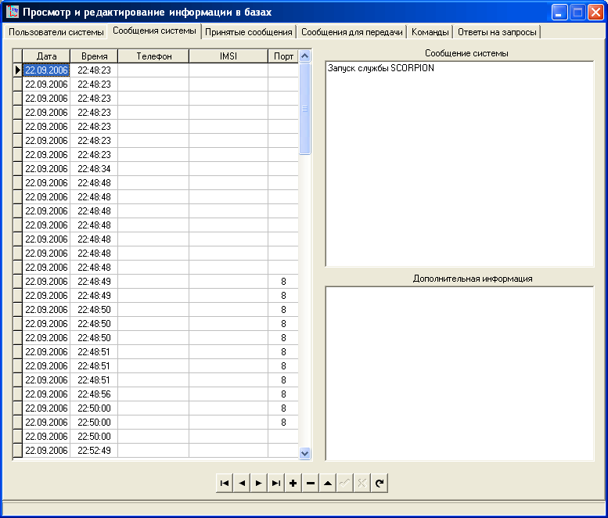

Таблица принятых сообщений – для хранения принятой по SMS или IP каналу информации от системных блоков.
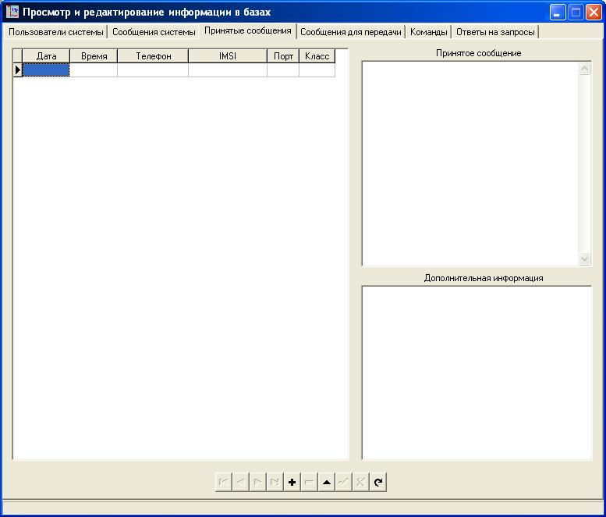

Таблица сообщений для передачи – для хранения команд, передаваемой системным блокам.
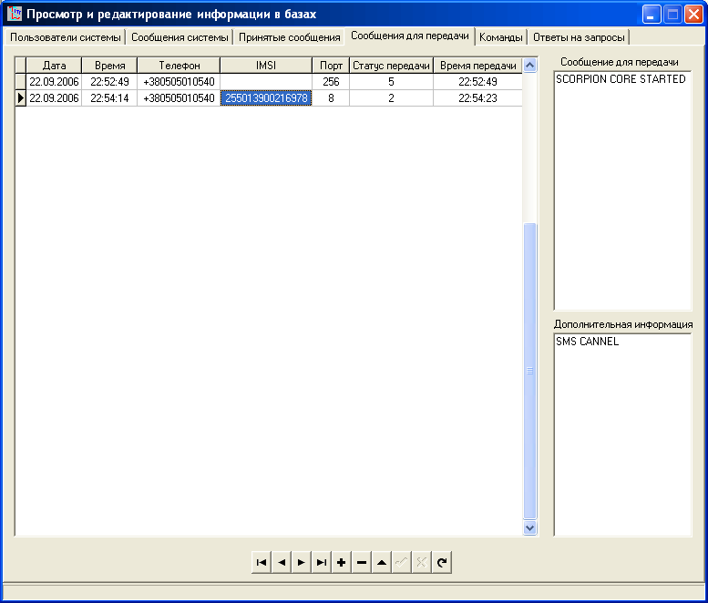

Таблица команд – для передачи команд ядру системы и организации SQL запросов к таблицам данных.
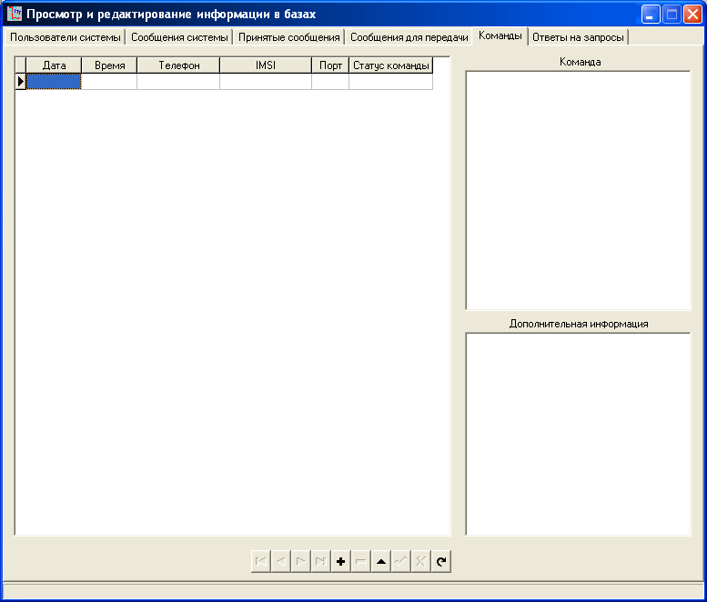

Таблица ответов на запросы – для хранения ответов на SQL запросы к таблицам данных.
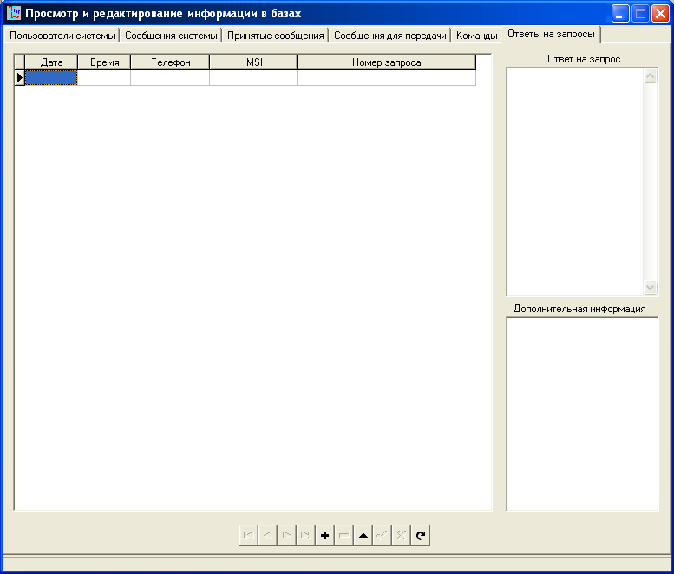

Таблицы не защищены паролями и открыты для использования вне оболочки SCORPION-4. Пользователю предоставлена возможность организовать внешнюю обработку записей таблиц данных.
Путь к локальной базе данных –

путь к папке, где находятся файлы локальной базы данных.
Путь к файлам архива –

путь к папке, где будут находиться файлы архива баз данных.
Создавать архив базы –

при выборе этой опции ежедневно, в первую секунду нового дня будет создан архив всех файлов текущей базы данных. Файл архива будет иметь имя в формате ”ГГГГММДД.lzh“ и находится в папке файлов архива. Архив защищен паролем. В дальнейшем можно открыть выбранную базу для просмотра содержимого, а также осуществлять SQL запросы к информации, содержащейся в сохранённых архивах.

После сохранения базы в архиве, можно выполнить следующие действия :

оставлять записи базы – содержимое таблиц базы остаётся без изменений. Выбор этой опции приводит к росту файлов базы, что замедляет скорость обмена и вызывает возможность неустойчивой работы. Кроме этого, при организации SQL запросов необходимо учитывать, что в базе будут находиться записи не только указанной даты. Необходимо применять эту опцию только в крайнем случае.

очищать базу – после сохранения в архиве содержимое таблиц будет удалено, кроме таблицы пользователей. Это основная опция.

удалять старые файлы базы – после сохранения в архиве будут удалены, а затем восстановлены все файлы таблиц, кроме таблицы пользователей. Эта опция может применяться при возможности неустойчивой работы ПК (внезапное отключение питания, некорректные действия пользователя и.т.д.).
Просмотр и редактирование базы –

будет открыто окно со страницами таблиц, где возможен просмотр и редактирование таблиц базы. Режим редактирования разрешается после ввода пароля администратора системы (выбор опции меню “Режим администратора” при нажатии правой кнопки мыши на закладках страниц). Пароль администратора по умолчанию “root”. На каждой странице имеется меню, активируемое правой кнопкой мыши, для выполнения действий, связанных со страницей.
Извлечь базу из архива –

предлагает выбор архивного файла базы данных с последующим расположением файлов таблиц базы данных в директории “\ARHIV\EXTRACT”. При необходимости можно переключиться на просмотр таблиц архивной базы.
Восстановить базу –

при отсутствии отдельных или всех файлов базы данных, необходимые файлы будут восстановлены в директории локальной базы данных.

Прочее
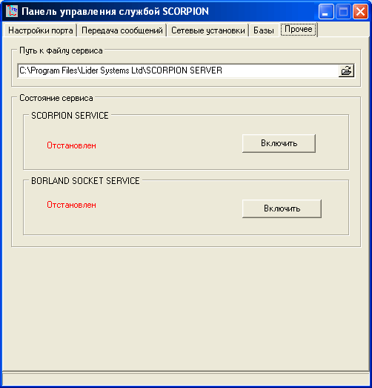
Путь к файлу сервиса –

путь к папке, содержащей файл ядра системы (CoreScorpion.exe).
Состояние сервиса –

кнопки на панели, необходимые для включения – выключения сервисов системы и отображения их состояния. SCORPION SERVICE – ядро системы скорпион. BORLAND SOCKET SERVICE – сервер портов. Сервер портов необходим для нормального функционирования сервера доступа к удалённым данным. Работа BORLAN SOCKET SERVICE необходима только для случая многопользовательской конфигурации.

Сервер доступа к удалённым данным

Сервер доступа к удалённым данным необходим только в том случае, когда необходимо получать информацию на интерфейс пользователя через локальную сеть или Интернет. В этом случае файл сервера доступа к удалённым данным должен находиться на ПК, на котором установлено ядро системы и базы данных ядра системы.

Сервер доступа к удалённым данным работает совместно с Borland Socket Server, который также должен быть установлен на ПК с ядром системы.

Интерфейс пользователя

Интерфейс пользователя является графическим интерфейсом, отображающим полученную от системных блоков информацию о местоположении объектов на векторных картах местности, а также информацию о состоянии системного блока.

Информация может быть получена из системного блока (через базу данных с помощью передачи команды по каналу SMS сообщения или непосредственно из системного блока), баз данных (SQL запросы), файлов координат (с расширением .nmea и .blk) которые генерируются системой и GPS приёмника, подключенного к ПК.

Интерфейс пользователя позволяет производить общую настройку и настройку формата отображения векторных карт. Поддержка векторных карт осуществляется в формате ESRI. Карты, предназначенные для отображения, должны находиться в папке “MAP“ и иметь имена, описанные в файлах “Формат имени файла.doc” и “Регионы.doc” документации. После первоначальной инсталляции ПО в этой папке будет находиться общая карта Европы.

Возможно подключение лицензионных карт, поставляемых на FLASH диске совместно с лицензионным ключом на каналы доступа. В этом случае загрузка карт будет осуществляться автоматически с установленного на ПК FLASH диска.

FLASH диск с лицензионными картами доложен быть вставлен и определён Windows до запуска интерфейса пользователя !!! Не вынимайте FLASH диск до завершения работы интерфейса пользователя и не оставляйте FLASH диск в ПК при его выключении, т.к это может привести к порче файлов карт и лицензионного ключа и как следствие в отказе ПО при отображении карт !!!

При запуске программы, в случае соединения с локальной базой данных и отсутствия работы ядра системы пользователю будет предложено запустить ядро системы. Пользователю предоставлено право отклонить запуск ядра системы, если нет необходимости в его функционировании. В случае соединения с удалённой базой данных запрос на запуск ядра системы выводиться не будет. После этого будет загружен набор карт (из папки “MAP“ или FLASH диска). FLASH диск имеет более высокий приоритет загрузки.

В левой части панели статуса имеются семь индикаторов. Первые пять из них предназначены для отображения состояния подключения к базе данных (один индикатор на таблицу данных). В случае корректного соединения с локальной или удалённой базой данных, при запуске ПО, все пять индикаторов должны иметь зелёный цвет. В противном случае работа ПО не будет корректной. Последние два индикатора предназначены для вывода состояния COM порта, при подключении к нему GPS приёмника.

Одновременно с главным окном интерфейса пользователя могут быть открыты окна, которые могут сохранять своё состояние при завершении работы ПО.

В верхней части окна интерфейса пользователя имеется меню со следующими кнопками :

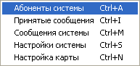

Абоненты системы – выводит окно обслуживания абонентов системы.

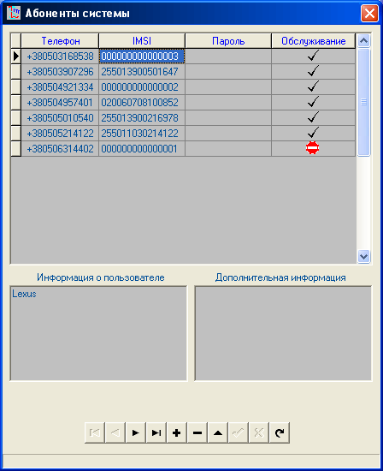

Окно абонентов системы предназначено для отображения существующих абонентов, ввода новых абонентов, передаче команд абонентам, передаче запроса на вывод маршрута для абонента, вывода текущей информации из базы для абонента и выделения маршрута движения абонента.

После первоначальной инсталляции ПО в список абонентов необходимо ввести нового абонента или группу абонентов. Для абонента необходимо указать номер телефона, который находится в системном блоке, в полном формате (+XXXXXXXXXXXX) и IMSI (15 цифр, которые можно получить на странице системной информации программатора).

Для получения IMSI необходимо присутствие SIM карты в системном блоке !!!

Для режима доступа к удалённой базе данных при необходимости можно ввести пароль доступа к базе. В поле разрешения обслуживания должна стоять отметка о разрешении обслуживания абонента ядром системы. Остальные поля являются информационными и необязательными для заполнения.

Нажатие левой кнопки мыши осуществляет выбор абонента. Правая кнопка мыши открывает меню выбора действия :

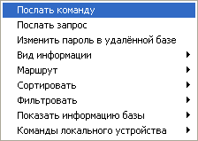

Послать команду – открывает окно передачи команд на системный блок для отмеченного абонента.

Послать запрос – открывает окно передачи запроса в базу данных. Необходим выбор критерия запроса.

Изменить пароль в удалённой базе – открывает окно изменения пароля абонента в удалённой базе. Необходим ввод старого пароля. Команда не изменяет пароль в локальной базе. Длина пароля должна быть не менее 6 символов.

Вид информации – имеет подменю :

только пользователи – отображает в таблице только номер телефона и IMSI абонента.

полная информация – отображает всю информацию об абоненте.

Маршрут – имеет подменю :

выделить – соединяет выведенный на карту маршрут объекта линией.

удалить – удаляет выведенный на карту маршрут.

Удалить NMEA – удаляет выведенный на карту NMEA маршрут (маршрут GPS приёмника).

Получить из файла – загружает из файла и отображает маршрут объекта, сохранённый в формате SCORPION-3 и SCORPION-4. Возможна загрузка информации из файлов, созданных другими системами, в случае наличия в файле информации о координатах объекта в стандарте NMEA-0183.

Сортировать – имеет подменю :

по номеру – сортирует таблицу абонентов по номеру телефона.

по IMSI – сортирует таблицу абонентов по IMSI.

по обслуживанию – сортирует таблицу абонентов по признаку обслуживания.

Фильтровать – имеет подменю :

по номеру – фильтрует таблицу абонентов по номеру телефона.

по IMSI – фильтрует таблицу абонентов по IMSI.

по имени – фильтрует таблицу абонентов по полю информации о пользователе.

отменить – отменяет фильтрацию таблицы абонентов.

Показать информацию базы – имеет подменю :

принятые сообщения о сработке – выводит все сообщения класса ALARM, которые находятся в базе данных.

принятые сообщения о параметрах – выводит все сообщения класса DEVPARAM, которые находятся в базе данных.

принятые информационные сообщения – выводит все сообщения класса INFO, которые находятся в базе данных.

принятые координаты – выводит все сообщения класса GPS, которые находятся в базе данных.

принятые ответы на команды – выводит все сообщения класса COMMAND, которые находятся в базе данных.

Команды локального устройства – имеет подменю :

Все команды этой группы выполняются только при подключении системного блока к COM порту ПК.

добавить пользователя – добавляет в таблицу абонентов нового пользователя с IMSI SIM карты. Дополнительно необходим ввод номера телефона абонента.

получить маршрут – выводит окно работы с памятью координат системного блока.

получить координату – получает последнюю координату системного блока.

установить зону – вводит в системный блок информацию о выделенной на карте области зоны контроля.

получить зону – выводит на карту границы зоны контроля, находящиеся в системном блоке.

Принятые сообщения – выводит окно принятых ядром сообщений от системных блоков.

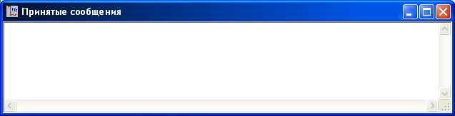

Сообщения системы – выводит окно системных сообщений.

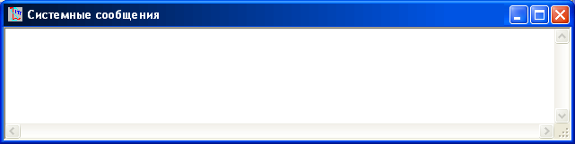

Настройки системы – выводит окно основных настроек системы.

Сеть

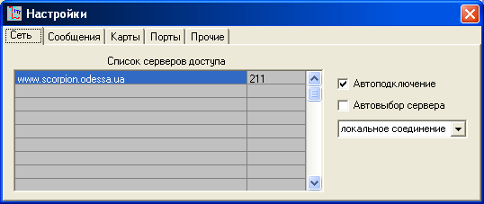

Список серверов доступа – сервера удалённого доступа к данным, с которыми интерфейс пользователя может устанавливать соединение.

Автоподключение – при выборе этой опции при запуске интерфейса пользователя происходит автоматическое подключение к первому в списке серверу удалённых данных. Если опция не отмечена, соединение может быть установлено нажатием кнопки “Соединить”. Для завершения соединения необходимо нажать кнопку “Отсоединить”.

Автовыбор сервера – при выборе этой опции при запуске интерфейса пользователя подключение к удалённому серверу данных будет осуществляться по алгоритму случайного выбора сервера из списка серверов.

Сообщения

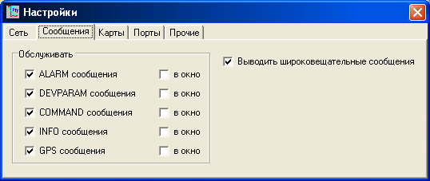

Обслуживать – позволяет выбрать обработку класса сообщений. При установленной опции “в окно” принятые сообщения обрабатываться не будут, но будут выведены в окно принятых сообщений.

Выводить широковещательные сообщения – при выборе этой опции интерфейс пользователя будет выводить широковещательные сообщения, передаваемые ядром системы, всем подключенным пользователям. К данным сообщениям относятся сообщения о получении системным блоком команды, переданной через SMS канал, если абонент не может быть однозначно идентифицирован (в сообщении, получаемом от модема, не определён номер абонента, получившего команду). Администратор системы также может использовать широковещательные сообщения для передачи всем подключенным в данный момент пользователям системы необходимого текстового сообщения.

Карты

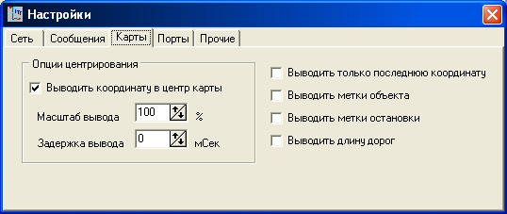

Выводить координату в центр карты – при выборе этой опции карта будет позиционироваться таким образом, чтобы последняя полученная координата находилась в центре экрана.

Масштаб вывода – устанавливается масштаб карты для отображения текущих координат.

Задержка вывода – устанавливается задержка между выводом двух соседних координат.

Выводить только последнюю координату – при выборе этой опции при получении блока координат на карту будет выведена только последняя координата блока.

Выводить метки объекта – при выборе этой опции каждая выведенная на карту координата будет иметь метку даты и времени.

Выводить метки остановки – при выборе этой опции при получении информационного сообщения об остановке объекта на карту будет выведена точка с указанием остановки объекта.

Выводить длину дорог – при выборе этой опции, если курсор находится в режиме получения свойств объекта, будут выводиться длины всех линейных объектов карты.

Порты

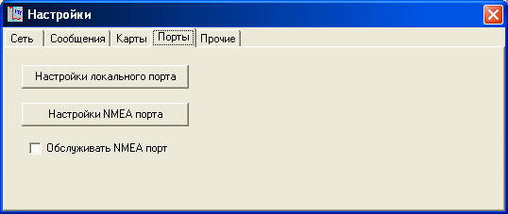

Настройки локального порта – выводится окно выбора настроек локального порта. Локальный порт – это COM порт, к которому подключен системный блок. NMEA порт – это COM порт, к которому подключен GPS приёмник.

Настройки NMEA порта – выводится окно выбора настроек NMEA порта.

Обслуживать NMEA порт – при выборе этой опции COM порт, к которому подключен GPS приёмник, будет инициализирован, и полученные координаты будут выводиться на карту. Полученные координаты будут сохраняться в файле в формате “ГГГГММДД_GPS.nmea” в папке “DATA\NMEA”, если отмечена опция сохранения координат в NMEA файле.

Прочее

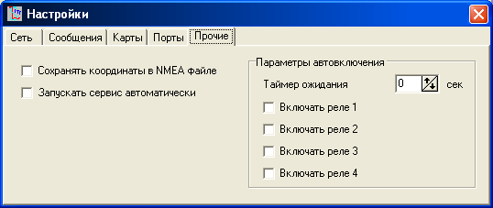

Сохранять координаты в NMEA файле - при выборе этой опции вся получаемая информация о координатах объекта будет дополнительно сохраняться в файле с именем “ГГГГММДД_XXXXXXXXXXXX.nmea” в папке “DATA\NMEA”, где XXXXXXXXXXXX номер абонента без символа “+”.

Запускать сервис автоматически - при выборе этой опции в случае однопользовательской конфигурации ядро системы будет запущено без уведомления пользователя и запроса подтверждения или отмены запуска.

Таймер ожидания – позволяет выбрать время ожидания перед передачей команды включения режима GPS сопровождения абоненту, после поступления от него сообщения о сработке датчика. Значение “0” отменяет передачу команды абоненту.

Включать реле - при выборе этой опции после поступления сообщения о сработке датчика вместе с командой включения режима GPS сопровождения будет передана команда включения выбранного реле системного блока.

Все настройки этого окна вступают в силу после выбора “Сохранить настройки” в меню окна. Исключение составляет страница “Карты”, где изменение настроек вступает в силу немедленно.

Настройка карты – выводит окно настроек отображения карт.

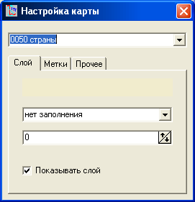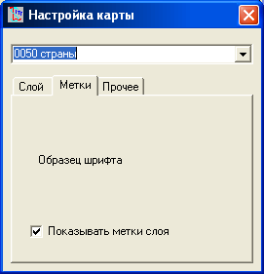

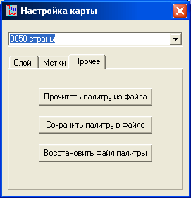

В этом окне можно установить видимость слоёв карты, изменить атрибуты слоёв карты, сохранить атрибуты слоёв в файле атрибутов или загрузить сохранённые в файле атрибуты слоёв. Также можно восстановить исходные значения атрибутов в файле атрибутов. В папке карт должен находится только один файл атрибутов слоёв !!! Этот файл должен иметь название “layers_attribute.pl”.

Описание – выводит данное описание.

Домашняя страница – переход к домашней странице в Интернете.

О программе – информация о программе.

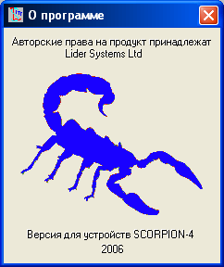

При нажатии правой кнопки мыши в окне интерфейса пользователя, пользователю предоставляется доступ в меню со следующими кнопками :

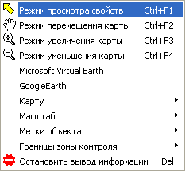

Режим просмотра свойств – устанавливает курсор в состояние, при котором доступен просмотр свойств объектов. Альтернативой является удержание клавиши CTRL, когда курсор находится в любом другом режиме.

Режим перемещения карты – устанавливает курсор в состояние, при котором возможно перетаскивание карты в любом направлении.

Режим увеличения карты - устанавливает курсор в состояние, при котором возможно увеличение масштаба карты при выделении области на карте. Альтернативой является движение колёсика мыши.

Режим уменьшения карты - устанавливает курсор в состояние, при котором возможно уменьшение масштаба карты при выделении области на карте. Альтернативой является движение колёсика мыши.

Microsoft Virtual Earth – вызывает окно отображения карт в формате Microsoft MapPoint с сервера Microsoft. В это окно возможен вывод маршрутов из файлов маршрутов.

Google Earth - вызывает окно отображения карт в формате Google с сервера Google. В это окно возможен вывод маршрутов из файлов маршрутов.

Карту – имеет подменю :

вывести на печать – выводит видимую в окне часть карты на печать.

сохранить в файле – сохраняет видимую часть карты в файле “map_image_from_date_ДДММГГГГ_time_ЧЧММСС.bmp“ в папке “PRINT MAP”.

Масштаб - имеет подменю :

показать всю карту – выводит в окно всю карту.

вернуть масштаб – возвращает предыдущий масштаб и позицию карты. Возможен возврат 20 предыдущих позиций масштаба.

Метки объектов - имеет подменю :

только дата и время – выводит метки объектов, расположенных в видимой части карты в формате ДД/ММ/ГГ ЧЧ:ММ:СС.

в коротком формате – выводит метки объектов, расположенных в видимой области карты в коротком формате (добавляет среднюю скорость объекта и расстояние от предыдущей точки).

в полном формате – выводит метки объектов, расположенных в видимой области карты в полном формате (добавляет номер абонента, информацию о пользователе и дополнительную информацию).

удалить – удаляет все метки объектов.

Границы зоны контроля - имеет подменю :

установить – переводит курсор в режим установки зоны контроля в видимой области карты. После установки зоны контроля, она может быть передана системному блоку с помощью соответствующей команды из меню окна абонентов системы.

показать – показывает на карте установленную пользователем или прочитанную из системного блока зону контроля.

Описание системы команд устройства

Все ниже указанные команды могут быть введены в системный блок с помощью любого терминала COM порта, например стандартной программы HyperTerminal Windows.
- AT_START
- AT_DEVCFG
- AT_GPSCFG
- AT_VCECFG
- AT_NETCFG
- AT_GPRSCFG
- AT_GSMCFG
- AT_FTPCFG
- AT_PWR
- AT_RST
- AT_PAS
- AT_LCK
- AT_ECD
- AT_RUN
- AT_EXG
- AT_UPD
- AT_INF
- AT_MEM
- AT_VER
- AT_TST
- AT_SETLV
- AT_GETLV
- AT_SETLP
- AT_GETLP
- AT_SETPN
- AT_GETPN
- AT_SETRC
- AT_GETRC
- AT_SETPH
- AT_GETPH
- AT_SETMS
- AT_GETMS
- AT_SETSG
- AT_GETSG
- AT_SETZN
- AT_GETZN
- AT_SETMD
- AT_GETMD

AT_SCSTART (Запуск приложения)
Команда | Ответ
AT_SCSTART? | _SCSTART: < MODE >  OK
AT_SCSTART=? | _SCSTART: (0-1)  OK
AT_SCSTART= <MODE> | Lider Systems Ltd SCORPION-4 V01.01 STARTED

Параметр | Диапазон значений | Описание | Значение по умолчанию
MODE | 0-1 | 0 - остановка приложения  1 - запуск приложения | 0

AT_DEVCFG (Изменение конфигурации устройства)
Команда | Ответ
AT_DEVCFG? | _DEVCFG: <PIN DIRECT>,<SOUND MODE>,  <MESSAGE MODE>,<VERIFY SUPPRESS>,  <RESTART TIME ><RTС SYNC TIME>,<SAVE MODE>  OK
AT_DEVCFG=? | _DEVCFG: PIN DIRECT(0-255),SOUND MODE(0-2), MESSAGE MODE(0-1),VERIFY SUPPRESS(0-1),RESTART TIME(0-24),RTC SYNC TIME(0-24),SAVE MODE(0-1), SET DEFAULT(1)  OK
AT_DEVCFG=  <PIN DIRECT>,  <SOUND MODE>,  <MESSAGE MODE>,  <VERIFY SUPPRESS>,  <RESTART_TIME>,  <RTC SYNC TIME>,  <SAVE_MODE>,  <SET DEFAULT> | OK

Параметр | Диапазон значений | Описание | Значение по умолчанию
PIN DIRECT | 0-255 | Установка направления контактов  4 младших бита определяют направление контакта -  вход или выход :  бит 0 – вход 1,бит 1 – вход 2,бит 2 – вход 3,бит 3 – вход 4.  Значение бита :  0 – выход  1 – вход | 3  (1,2 – вход,  3,4 – выход)
SOUND MODE | 0-2 | 0 – отключить вывод всех звуковых сообщений  1 – включить вывод звуковых сообщений для входящих звонков  2 – включить вывод всех звуковых сообщений | 2
MESSAGE MODE | 0-1 | Запретить вывод сообщений в порт | 0
VERIFY SUPPRESS | 0-1 | Проверять подавление системы | 0
RESTART TIME | 0-24 | Время автоматического перезапуска устройства  (часы по Гринвичу). Реальное время перезапуска (часы по Гринвичу + 1 минута)  Значение 24 запрещает перезапуск устройства | 0
RTC SYNC TIME | 0-24 | Время синхронизации внутренних часов устройства  (часы по Гринвичу). Реальное время синхронизации (часы по Гринвичу + 1 минута)  Значение 24 запрещает синхронизацию часов | 12
SAVE MODE | 0-1 | Сохранять режим при перезапуске | 0
SET DEFAULT | 1 | 1 – возврат всех установок по умолчанию | нет

Если включена опция проверки подавления системы устройство будет включать контакт 4 (если он установлен как выход) при отсутствии входных сигналов GSM и GPS после 5 минутного интервала ожидания. После появления любого из вышеуказанных сигналов контакт 4 отключается.

AT_GPSCFG (Изменение конфигурации режимов GPS приёмника)
Команда | Ответ
AT_GPSCFG? | _GPSCFG: <CONTROL ZONE>,  <TIME READ COORDINATE>,<ACQUISITION>,  <POWER>,<SEND HOUR CELL>  OK
AT_GPSCFG=? | _GPSCFG: CONTROL ZONE(0-3),  TIME READ COORDINATE(1-255),  ACQUISITION(0-2),ANTENA POWER(0-3),  SEND HOUR CELL(0-1)  OK
AT_GPSCFG=  <CONTROL ZONE>,  <TIME READ COORDINATE>,  <ACQUISITION>,  <ANTENA POWER>,  <SEND HOUR CELL> | OK

Параметр | Диапазон значений | Описание | Значение по умолчанию
CONTROL ZONE | 0-3 | 0 – не контролировать зону  1 – контролировать въезд в зону  2 – контролировать выезд из зоны  3 – контролировать въезд и выезд из зоны | 0
TIME READ COORDINATE | 1-255 | Время получения координат от GPS приёмника | 15
ACQUISITION | 0-2 | 0 – нормальный режим  1 – быстрый захват  2 – повышенная чувствительность | 0
ANTENA  POWER | 0-3 | 0 – питание антенны GPS приёмника выключено  1 – питание антенны GPS приёмника включено от внутреннего источника питания 3.3 Вольт  2 – питание антенны GPS приёмника включено от внутреннего источника 5 Вольт  3 – питание антенны через разъём антенны модема  (в случае совмещённой антенны) | 1
SEND HOUR CELL | 0-1 | 0 – не передавать блок часовых координат на базу  1 – передавать блок часовых координат на базу | 0

AT_VCECFG (Изменение конфигурации голосовых функций)
Команда | Ответ
AT_VCECFG? | _VCECFG: <AUTO ANSWER>  OK
AT_VCECFG=? | _VCECFG: AUTO ANSWER(0-2)  OK
AT_VCECFG= <AUTO ANSWER> | OK

Параметр | Диапазон значений | Описание | Значение по умолчанию
AUTO ANSWER | 0-2 | 0 – запретить авто-соединение при входном голосовом звонке для всех абонентов  1 - разрешить авто-соединение при входном голосовом звонке только для абонентов из списка  2 - разрешить авто-соединение при входном голосовом звонке для всех абонентов | 1

AT_NETCFG (Изменение конфигурации сетевых установок)
Команда | Ответ
AT_NETCFG? | _NETCFG: <ROAMING>,<BEARER>,  <CANNEL PRIORITY>,<IP RECIPIENT>  OK
AT_NETCFG=? | _NETCFG: ROAMING(0-2),BEARER(0-1),  CANNEL PRIORITY(0-2),IP RECIPIENT(0-2)  OK
AT_NETCFG=  <ROAMING>,  <BEARER>,  <CANNEL PRIORITY>,  <IP RECIPIENT> | OK

Параметр | Диапазон значений | Описание | Значение по умолчанию
ROAMING | 0-2 | Работа в роуминге  0 – запретить передачу информации в роуминге  1 – разрешить передачу информации в роуминге для IP носителя  2 - разрешить передачу информации в роуминге для IP и SMS носителей | 2
BEARER | 0-1 | Носитель IP  0 – носителем IP является GSM соединение  1 – носителем IP является GPRS соединение | 1
CANNEL PRIORITY | 0-2 | Приоритет канала передачи  0 – передача информации только через SMS сообщения  1 – приоритет передачи через IP канал, если IP канал недоступен – через SMS или GSM DATA соединение  2 - передача информации только через IP канал | 0
IP RECIPIENT | 0-2 | Получатель IP сообщений  0 – FTP сервер  1 – TCP порт  2 – UDP порт | 0

AT_GPRSCFG (Изменение конфигурации GPRS установок носителя IP)
Команда | Ответ
AT_GPRSCFG? | _GPRSCFG: <CID>,<"APN">,<"USER">,  <”PASSWORD">  OK
AT_GPRSCFG=? | _GPRSCFG: CID(1-4),"APN"(UP TO 100), "USER"(UP TO 50),"PASSWORD"(UP TO 50)  OK
AT_GPRSCFG=  <CID>,  <”APN”>,  <”USER”>,  <”PASSWORD”> | OK

Параметр | Диапазон значений | Описание | Значение по умолчанию
CID | 1-4 | Номер профиля | 1
APN | “cтринг” | DNS имя или IP адрес сервера оператора услуги | автоопределение
USER | “стринг” | Имя пользователя | автоопределение
PASSWORD | “cтринг” | Пароль пользователя | автоопределение

Команда требует ввода всех параметров.
Автоматическое определение включается только при выборе IP носителя информации, если отсутствует адрес сервера оператора услуги или номера телефонов для соединения с провайдером !!! Автоматическое определение доступно для следующих операторов :

1. UMC
2. Kievstar

AT_GSMCFG (Изменение конфигурации GSM установок носителя IP)
Команда | Ответ
AT_GSMCFG? | _GSMCFG: <USE DIAL NUMBER>,  <”DIAL NUMBER 1”>,<”DIAL NUMBER 2”>,  <"USER">,<”PASSWORD”>,<REDIAL COUNT>,  <REDIAL DELAY>,<TIME OUT>  OK
AT_GSMCFG=? | _GSMCFG: USE DIAL NUMBER(1-2),  "DIAL NUMBER 1","DIAL NUMBER 2",  "USER"(UP TO 64),"PASSWORD"(UP TO 64),  REDIAL COUNT(0-255),  REDIAL DELAY(0-255),TIME OUT(0-255)  OK
AT_GSMCFG=  <USE DIAL NUMBER>,  <DIAL NUMBER 1>,  <DIAL NUMBER 2>,  <USER>,  <PASSWORD>,  <REDIAL COUNT>,  <REDIAL DELAY>,  <TIME OUT> | OK

Параметр | Диапазон значений | Описание | Значение по умолчанию
USE DIAL NUMBER | 1-2 | Назначаемый для соединения номер | 1
“DIAL NUMBER 1” | “стринг” | Первый номер для соединения с провайдером | автоопределение
“DIAL NUMBER 2” | “стринг” | Второй номер для соединения с провайдером | автоопределение
“USER” | “стринг” | Имя пользователя | автоопределение
“PASSWORD” | “стринг” | Пароль пользователя | автоопределение
REDIAL COUNT | 0-255 | Количество повторных попыток соединения | 5
REDIAL DELAY | 0-255 | Время между повторными попытками соединения | 5
TIME OUT | 0-255 | Время ожидания соединения | 15

Команда требует ввода всех параметров.
Автоматическое определение включается только при выборе IP носителя информации, если отсутствуют оба номера для соединения с провайдером !!!

AT_FTPCFG (Изменение конфигурации FTP установок)
Команда | Ответ
AT_FTPCFG? | _FTPCFG: <PORT>,<MODE>,<“TYPE DATA”>, <“SERVER”>,<”USER”>,<“PASSWORD”>,  <”DEFAULT FOLDER”>  OK
AT_FTPCFG=? | _FTPCFG: PORT(0-65535),MODE(0-1),  "TYPE DATA"(A/I),"SERVER"(UP TO 120),  "USER"(UP TO 64),"PASSWORD"(UP TO 64),”DEFAULT FOLDER”(UP TO 120)  OK
AT_FTPCFG=  <PORT>,  <MODE>,  <TYPE>,  <SERVER>,  <USER>,  <PASSWORD>,  <DEFAULT FOLDER> | OK

Параметр | Диапазон значений | Описание | Значение по умолчанию
PORT | 0-65535 | Номер порта FTP сервера | 6000
MODE | 0-1 | Режим работы  0 – FTP клиент,  1 – FTP сервер | 0
“TYPE DATA” | “A” или ”I” | A – передача символьных данных  I – передача бинарных данных | A
“SERVER” | “стринг” | DNS имя или IP адрес FTP сервера | www.scorpion.odessa.ua
“USER” | “стринг” | Имя пользователя на FTP сервере | “scorpion”
“PASSWORD” | “стринг” | Пароль пользователя на FTP сервере | “scorpion”
“DEFAULT FOLDER” | “стринг” | Путь по умолчанию к папке хранения данных на FTP сервере,  Для корневого каталога FTP сервера должен иметь значение “.” | “/DATA”

Команда требует ввода всех параметров

AT_PWR (Выключение подсистемы)
Команда | Ответ
AT_PWR? | OK
AT_PWR=? | _PWR: SUBSYSTEM(0-1),TYPE POWER(0-2)  OK
AT_PWR=  <SUBSYSTEM>,  <TYPE POWER> | OK

Параметр | Диапазон значений | Описание | Значение по умолчанию
SUBSYSTEM | 0-1 | Подсистема  0 – модем  1 – GPS приёмник | 0
TYPE POWER | 0-2 | Тип управления питанием модема модема  0 – снятие регистрации в сети GSM  1 – переход в спящий режим  Тип управления питанием GPS приёмника  0 – выключение питания  1 – включение питания  2 – питание включается уровнем входа INT15 | 0

AT_RST (Перезапуск подсистемы)
Команда | Ответ
AT_RST? | OK
AT_RST=? | _RST: SUBSYSTEM(0-1),TYPE RESET(0-3)  OK
AT_RST=  <SUBSYSTEM>,  <TYPE RESET> | OK

Параметр | Диапазон значений | Описание | Значение по умолчанию
SUBSYSTEM | 0-1 | Подсистема  0 – модем  1 – GPS приёмник | 0
TYPE RESET | 0-3 | Тип перезапуска для модема  0 – перезапуск  Тип перезапуска для GPS приёмника  0 – по WD таймеру  1 – “холодный” перезапуск  2 – “тёплый” перезапуск  3 – “горячий” перезапуск | 0

AT_PAS (Изменение паролей)
Команда | Ответ
AT_PAS? | Сообщение о состоянии паролей  OK
AT_PAS=? | _PAS: TYPE PASSWORD(0-2),  "OLD PASSWORD"(UP TO 10 CHARS),  "NEW PASSWORD"(UP TO 10 CHARS)  OK
AT_PAS=  <TYPE PASSWORD>,  <”OLD PASSWORD”>,  <”NEW PASSWORD”> | OK

Параметр | Диапазон значений | Описание | Значение по умолчанию
TYPE PASSWORD | 0-2 | 0 – пароль блокировки выполнения команд  (по умолчанию пароль блокировки команд “0000000000”)  1 – пароль для обновления ПО через GSM DATA соединение (по умолчанию пароль обновления “scorpion”)  2 – пароль активизации ПО | 3
“OLD PASSWORD” | “стринг” | Установленный пароль | нет
“NEW_PASSWORD” | “стринг” | Новый пароль | нет

При вводе кода активизации значение “OLD PASSWORD” может иметь любое значение.

AT_LCK (Установка или снятие блокировки выполнения команд)
Команда | Ответ
AT_LCK? | _LCK: <LOCK DISABLE/ENABLE>  OK
AT_LCK=? | _LCK: LOCK DISABLE/ENABLE(0-2),  "PASSWORD"(UP TO 10 CHARS)  OK
AT_LCK=  <LOCK DISABLE/ENABLE>,  <”PASSWORD”> | OK

Параметр | Диапазон значений | Описание | Значение по умолчанию
LOCK DISABLE/ENABLE | 0-2 | 0 – снять блокировку выполнения команд  1 – установить блокировку выполнения команд  2 – режим экстренной разблокировки | 0
“PASSWORD” | “стринг” | Пароль блокировки выполнения команд, устанавливается командой AT_PAS | нет

Если выбран режим экстренной разблокировки, устройство будет разблокировано для приёма команд управления и всем абонентам, получающим информационные сообщения, будет передано сообщение об экстренной разблокировке. Если в качестве пароля для этого режима указано значение “9999999999”, кроме разблокировки будет сброшен и пароль доступа.

Для абонентов возможно альтернативное упрощённое выполнение команды : Снятие блокировки доступа SMS сообщением в формате “UNLOCK <пароль блокировки>” Установка блокировки доступа SMS сообщением в формате “LOCK <пароль блокировки>”

AT_ECD (Получить последнюю координату)
Команда | Ответ
AT_ECD? | OK
AT_ECD=? | _ECD: MODE(0-2)  OK
AT_ECD=  <MODE> | OK

Параметр | Диапазон значений | Описание | Значение по умолчанию
MODE | 0-2 | 0 - Выключить циклический вывод координаты  1 - Получить координату  2 - Включить циклический вывод координаты | 1

AT_RUN (Передача команды в модем)
Команда | Ответ
AT_RUN? | OK
AT_RUN=? | _RUN: "COMMAND"(UP TO 10 COMMAND)  OK
AT_RUN=  <”COMMAND”> | OK

Параметр | Диапазон значений | Описание | Значение по умолчанию
“COMMAND” | “стринг” | Стринг команды  Допустимо объединять до 10 команд, разделённых запятой | нет

В качестве параметра “COMMAND” необходимо подставить текст команды модема без префикса “AT” и суффикса (перевод строки и возврат каретки).

AT_EXG (Чтение или запись буфера обмена)
Команда | Ответ
AT_EXG? | _EXG: <DATA SIZE>  OK
AT_EXG=? | _EXG: DATA SIZE(UP TO 32768),  PROTOCOL(0-1),MODE(0-1),  "FILE NAME"(UP TO 120),  "FILE PATH"(UP TO 120),  XMODEM(0-1),GSM DATA PHONE  OK
AT_EXG=  <DATA SIZE>,  <PROTOCOL>,  <MODE>,  <”FILE NAME”>,  <”FILE PATH”>,  <XMODEM>,  <”GSM DATA PHONE”> | OK

Параметр | Диапазон значений | Описание | Значение по умолчанию
DATA SIZE | 0-32768 | Размер переданных или принятых в буфер данных,  не указывается при загрузке данных | 0
PROTOCOL | 0-1 | 0 – загрузка или выгрузка через COM порт  1 – загрузка или выгрузка с FTP сервера | 0
MODE | 0-1 | 0 – режим выгрузки данных из буфера  1 – режим загрузки данных в буфер | 0
”FILE NAME” | “стринг” | Имя файла для FTP сервера при передаче данных на сервер, имя файла находящегося на FTP сервере для загрузки данных из него в буфер | генерируется, если не указан
”FILE PATH” | “стринг” | Путь к файлу на FTP сервере при загрузке данных, путь к папке приёма FTP сервера при передаче данных | Определяется командой AT_FTPCFG
XMODEM | 0-1 | Передача или приём информации в буфер с помощью протокола XMODEM через COM порт или в режиме GSM DATA соединения  0 – прямой вывод данных  1 – передача данных через XMODEM протокол | 0
”GSM DATA PHONE” | “стринг” | Номер телефона для режима GSM DATA соединения | Первый телефон базовой станции

Команда предназначена для обмена информацией между устройством, подключённым к штатному COM порту и удалённым пользователем. Объём информации не должен превышать 32768 Байт. Возможны несколько направлений обмена информацией :

Приём информации в буфер обмена возможен с COM порта и FTP сервера.

Передача информации из буфера обмена возможна на COM порт или FTP сервер. Если FTP сервер недоступен или отсутствует IP канал, информация будет передана на указанный телефон абонента в режиме GSM DATA соединения.

AT_UPD (Обновление ПО)
Команда | Ответ
AT_UPD | Символ “$” через каждую секунду ожидания
AT_UPD? | OK
AT_UPD=? | _UPD: MODE(0-2),CELL ID(0-100000),  PROTOCOL(0-1),FLOW(0-4),  ENABLE PASSWORD(0-1),  "FILE NAME"(UP TO 120),  "FILE PATH"(UP TO 120)  OK
AT_UPD=  <MODE>,  <CELL ID>,  <PROTOCOL>,  <FLOW>,  <ENABLE PASSWORD>,  <”FILE NAME”>,  <”FILE PATH”> | OK

Параметр | Диапазон значений | Описание | Значение по умолчанию
MODE | 0-2 | 0 – загрузить обновление без инсталляции  1 – загрузить и инсталлировать обновление  2 – инсталлировать загруженное обновление | 1
CELL_ID | 0-100000 | Идентификатор ячейки для загрузки обновления | 77
PROTOCOL | 0-1 | 0 – загрузка через COM порт или GSM DATA соединение  1 – загрузка с FTP сервера | 1
FLOW | 0-4 | Канал передачи обновления  0 – GSM  1 – GPRS  2 – UART1  3 – UART2  4 – USB | 2
ENABLE PASSWORD | 0-1 | Запрос пароля при загрузке  0 – не запрашивать пароль  1 – запрашивать пароль | 0
“FILE NAME” | “стринг” | Имя файла обновления на FTP сервере | scupdate
“FILE PATH” | “стринг” | Путь к файлу обновления на FTP сервере | UPDATE

Команда “AT_UPD” без параметров переводит устройство в режим ожидания загрузки обновления через COM порт.

AT_INF (Получение информации о подсистеме)
Команда | Ответ
AT_INF? | OK
AT_INF=? | _INF: TYPE INFO(0-4)  OK
AT_INF=  <TYPE INFO> | Информация о подсистеме  OK

Параметр | Диапазон значений | Описание | Значение по умолчанию
TYPE INFO | 0-4 | Тип информации  0 – общая информация :  <внешнее напряжение питания (десятки мВ)>,  <напряжение питания модема (мВ)>,  <напряжение GPS антенны (мВ)>,  <температура устройства (градусы)>,  <питание GPS антенны (0-1)>,  <подсоединение GPS антенны (0-1)>,  <регистрация в сети GSM (0-1)>,  <регистрация в сети GPRS (0-1)>,  <роуминг (0-1)>,  <PLMN>,  <IMEI>,  <IMSI>,  <серийный номер>  1 – GPS информация :  <дата (ддммгг)>,  <время (ччммсс.мсмс)>,  <latitude>,  <latitude hemisphere>,  <longitude>,  <longitude hemisphere>,  <altitude>,  <статус (A\V)>,  <фиксация позиции (0-1)>,  <общее количество спутников>,  <курс (град)>,  <скорость (км\ч)>,  <количество видимых спутников>  2 – информация о соте связи :  <MCC>,  <MNC>,  <LAC>,  <CI>,  <BSIC>,  <BCCH FREQ>,  <RX LEVEL ABSOLUTE>,  <RX LEVEL FULL>,  <RX LEVEL SUB>,  <RX QUAL>,  <RX QUAL FULL>,  <RX QUAL SUB>,  <IDLE TI>  3 – информация о соседних сотах связи :  <LAC>,  <CI>,  <BCCH FREQ>,  <RX LEVEL ABSOLUTE>,  повторяется для следующих 5 сот  4 – информация о передаче сообщений :  <количество переданных сообщений>,  <количество не переданных сообщений> | 0

AT_MEM (Чтение информации о состоянии памяти)
Команда | Ответ
AT_MEM? | OK
AT_MEM=? | _MEM: TYPE_MEMORY(0-1),FUNCTION(0-255)  OK
AT_MEM=  <TYPE MEMORY>,  <FUNCTION> | Состояние памяти  OK

Параметр | Диапазон значений | Описание | Значение по умолчанию
TYPE MEMORY | 0-1 | 0 – общая сводка состояния FLASH памяти  1 – состояние A&D памяти | 0
FUNCTION | 0-255 | Для FLASH памяти :  не используется  Для A&D памяти :  0 – общая сводка состояния A&D памяти  1 – информация о всех часовых ячейках хранения координат | 0

Команда передаётся только в порт.

AT_VER (Чтение версии ПО)
Команда | Ответ
AT_VER? | OK
AT_VER=? | _VER: TYPE DATA(0-1)  OK
AT_VER=  <TYPE DATA> | _VER: <TYPE DATA>,<”Информация о ПО”>  OK

Параметр | Диапазон значений | Описание | Значение по умолчанию
TYPE DATA | 0-1 | 0 – чтение версии ПО  1 – чтение даты и времени сборки ПО | 0

AT_TST (Тестирование функций)
Команда | Ответ
AT_TST? | OK
AT_TST=? | _TST: NUMBER TEST,PARAM1,PARAM2, PARAM3,PARAM4,PARAM5,PARAM6,PARAM7, PARAM8,PARAM9,PARAM10  OK
AT_TST=  <NUMBER TEXT>,  <PARAM1>,  <PARAM2>  <PARAM3>,  <PARAM4>,  <PARAM5>,  <PARAM6>,  <PARAM7>,  <PARAM8>,  <PARAM9>,  <PARAM10> | OK

Параметр | Диапазон значений | Описание | Значение по умолчанию
NUMBER TEST | 0-255 | Номер теста устройства | 0
PARAM | 0-u32 | Параметр теста | 0

AT_SETLV (Установка конфигурации уровней входов)
Команда | Ответ
AT_SETLV? | OK
AT_SETLV=? | _SETLV: INPUT(0-1),LEVEL(0-255),TIME READ INPUT(0-255),TIME OFF RELAY(0-255)  OK
AT_SETLV=  <INPUT>,  <LEVEL>,  <TIMEREAD INPUT>,  <TIME_OFF RELAY> | OK

Параметр | Диапазон значений | Описание | Значение по умолчанию
INPUT | 0-1 | Тип входов  0 – внутренние входы  1 – внешние входы (доступны только с дополнительным контроллером) | нет
LEVEL | 0-255 | Четыре младших бита определяют уровень срабатывания входа :  бит 0 – вход 1,  бит 1 – вход 2,  бит 2 – вход 3,  бит 3 – вход 4.  Значение бита :  0 – срабатывание низким уровнем,  1 – срабатывание высоким уровнем.  Установка входит в силу после перезапуска устройства.  Если вход не подключен, на нём установлен низкий уровень. | 0
TIME READ INPUT | 0-255 | Время опроса входов (*100 мСек). Значение общее для всех входов. | 10 (1 сек)
TIME OFF RELAY | 0-255 | Время выключения выхода после его включения (сек). Если установлено значение “0”, выключение выхода не производится. Значение общее для всех выходов. | 60

AT_GETLV (Чтение конфигурации уровней входов)
Команда | Ответ
AT_GETLV | Список всех установок  OK
AT_GETLV? | OK
AT_GETLV=? | _GETLV: TYPE INPUT INT/EXT(0-1)  OK
AT_GETLV=  <TYPE INPUT INT/EXT> | _GETLV: <TYPE INPUT INT/EXT>,<LEVEL>,  <TIME READ INPUT>,<TIME OFF RELAY>  OK

Параметр | Диапазон значений | Описание | Значение по умолчанию
TYPE INPUT INT/EXT | 0-1 | Тип входов  0 – внутренние входы  1 – внешние входы (доступны только с дополнительным контроллером) | нет

AT_SETLP (Установка реакции на изменение уровня входа)
Команда | Ответ
AT_SETLP? | OK
AT_SETLP=? | _SETLP: INPUT(0-3),TIME_PUSH(0-255),  PARAM1(0-255),PARAM2(0-255)  OK
AT_SETLP=  <INPUT>,  <TIME PUSH>,  <PARAM1>,  <PARAM2> | OK

Параметр | Диапазон значений | Описание | Значение по умолчанию
INPUT | 0-3 | Номер входа | нет
TIME PUSH | 0-255 | Время контрольного опроса входов после изменения уровня, для принятия решения об изменении уровня (сек). | 3
PARAM1 | 0-255 | 8 бит определяющих действия после определения установки требуемого уровня на входе :  бит 0 – включить выход 1  бит 1 – выключить выход 1  бит 2 – включить выход 2  бит 3 – выключить выход 2  бит 4 – включить выход 3  бит 5 – выключить выход 3  бит 6 – включить выход 4  бит 7 – выключить выход 4  Время выключения выхода определяется в команде  AT_SETLV | 0
PARAM2 | 0-255 | 8 бит определяющих действия после определения установки требуемого уровня на входе :  бит 0 – передать SMS сообщение  бит 1 – передавать в сообщении последнюю координату  бит 2 – произвести голосовой звонок  бит 3 – включить режим GPS сопровождения  бит 4 – включить прогрев GPS приёмника  бит 5 – не используется  бит 6 – не используется  бит 7 – не используется | 19 (0x13)

AT_GETLP (Чтение установки реакции на изменение уровня входа)
Команда | Ответ
AT_GETLP | Список всех установок  OK
AT_GETLP? | OK
AT_GETLP=? | _GETLP: INPUT(0-3)  OK
AT_GETLP=  <INPUT> | _GETLP: <INPUT>,<TIME PUSH>,<PARAM1>,  <PARAM2>  OK

Параметр | Диапазон значений | Описание | Значение по умолчанию
INPUT | 0-3 | Номер входа | нет

AT_SETPN (Установка уровня выходов)
Команда | Ответ
AT_SETPN? | OK
AT_SETPN=? | _SETPN: NUMBER PIN(0-3),OFF/ON(0-1),  MODE OFF(0-1),TIME OFF(0-255)  OK
AT_SETPN=  <NUMBER PIN>,  <OFF/ON>,  <MODE OFF>,  <TIME OFF> | OK

Параметр | Диапазон значений | Описание | Значение по умолчанию
NUMBER PIN | 0-3 | Номер направления | нет
OFF/ON | 0-1 | Режим выхода  0 – реле выключено  1 – реле включено | 0
MODE OFF | 0-1 | Режим времени выключения  0 – время в секундах  1 – время в минутах | 0
TIME OFF | 0-255 | Время выключения выхода.  Значение “0” запрещает выключать выход. | 0

AT_GETPN (Чтение уровня входов и выходов)
Команда | Ответ
AT_GETPN | Список всех уровней  OK
AT_GETPN? | OK
AT_GETPN=? | _GETPN: NUMBER PIN(0-3)  OK
AT_GETPN=  <NUMBER PIN> | _GETPN: <NUMBER PIN>,<OFF/ON>  OK

Параметр | Диапазон значений | Описание | Значение по умолчанию
NUMBER PIN | 0-3 | Номер направления | 0

Команда также читает состояние входа.

AT_SETRC (Установка получателей класса сообщений)
Команда | Ответ
AT_SETRC? | _SETRC: <CLASS MESSAGE>,<RECIPIENTS>  OK
AT_SETRC=? | _SETRC: CLASS MESSAGE(0-4), RECIPIENTS (0-255)  OK
AT_SETRC=  <CLASS MESSAGE> ,  <RECIPIENTS> | OK

Параметр | Диапазон значений | Описание | Значение по умолчанию
CLASS MESSAGE | 0-4 | Класс сообщения :  0 – ALARM сообщения  1 – DEVPARAM сообщения  2 – COMMAND сообщения  3 – INFO сообщения  4 – GPS сообщения | нет
RECIPIENTS | 0-255 | Получатели сообщения :  3 младших бита определяют получателя сообщения :  бит 0 – базовые станции,  бит 1 – абоненты из списка,  бит 2 – один абонент.  Значение бита :  0 – адресат не получает сообщение этого класса  1 – адресат получает сообщение этого класса | ALARM сообщения  7  DEVPARAM сообщения  1  COMMAND сообщения  1  INFO сообщения  7  GPS сообщения  1

Все сообщения генерируемые устройством разбиты на следующие классы :
- ALARM сообщения – сообщения о соответствии уровня на входе заданному
- DEVPARAM сообщения – сообщения о параметрах устройства (зарезервирован)
- COMMAND сообщения – сообщения команд и ответов на команды
- INFO сообщения – все информационные сообщения устройства
- GPS сообщения – все сообщения включающие координаты устройства
Команда установки получателей класса сообщений определяет, кто из абонентов будет получать данный класс сообщений.

AT_GETRC (Чтение получателей класса сообщений)
Команда | Ответ
AT_GETRC | Список всех получателей классов сообщений  OK
AT_GETRC? | OK
AT_GETRC=? | _GETRC: CLASS MESSAGE(0-4)  OK
AT_GETRC=  <CLASS MESSAGE> | _GETRC: <CLASS MESSAGE>,<RECIPIENTS>  OK

Параметр | Диапазон значений | Описание | Значение по умолчанию
CLASS MESSAGE | 0-4 | Класс сообщения | нет

AT_SETPH (Установка номеров телефонов)
Команда | Ответ
AT_SETPH? | _SETPH: <TYPE PHONE>,<“PHONE”>  OK
AT_SETPH=? | _SETPH: TYPE PHONE(0-5),"PHONE"(UP TO 8)  OK
AT_SETPH=  <TYPE PHONE> ,  <PHONE> | OK

Параметр | Диапазон значений | Описание | Значение по умолчанию
TYPE PHONE | 0-5 | Тип устанавливаемых номеров телефонов  0 – телефоны абонентов получающих SMS сообщения (до 8)  1 – телефоны, с которых возможно управление устройством с помощью команд (до 8)  2 – телефоны базовых станций (с них тоже возможно управление устройством) (до 8)  3 – телефоны, с которыми будет производиться однократная попытка голосового соединения при установке требуемого уровня на соответствующем входе (до 4)  4 – телефоны, разрешённые для соединения при поступлении входящего голосового звонка (до 8  5 – телефон по умолчанию для голосового соединения с целью прослушивания объекта (1) | нет
“PHONE” | “стринг” | Номера телефонов | “0000000000000”

Номера телефонов должны быть введены в международном формате или в укороченном формате с длиной номера 4 цифры.
Если телефон в команде не введен, он изменяется на шаблон пустого номера “0000000000000”.
Если номер телефона введен в недопустимом формате или введен пустой номер (“”), значение номера телефона не изменяется.

AT_GETPH (Чтение номеров телефонов)
Команда | Ответ
AT_GETPH | Список всех телефонов  OK
AT_GETPH? | OK
AT_GETPH=? | _GETPH: TYPE PHONE (0-5)  OK
AT_GETPH=  <TYPE PHONE> | _GETPH: < TYPE PHONE >,  ”PHONE 1”,”…”,”PHONE N”  OK

Параметр | Диапазон значений | Описание | Значение по умолчанию
TYPE PHONE | 0-5 | Тип читаемых номеров телефонов | нет

AT_SETMS (Установка текстов SMS сообщений)
Команда | Ответ
AT_SETMS? | OK
AT_SETMS=? | _SETMS: TYPE MESSAGE(0-2),  "MESSAGE"(UP TO 4)  OK
AT_SETMS=  <TYPE MESSAGE>,  <MESSAGE> | OK

Параметр | Диапазон значений | Описание | Значение по умолчанию
TYPE MESSAGE | 0-2 | Тип сообщения  0 – сообщения для базовых станций  1 – сообщения для абонентов  2 – сообщения для абонента | нет
“MESSAGE” | “стринг” | Текст сообщения до 10 символов длиной.  Если первым символ - “*”, передаётся только последующий за “*” текст. | Для базовых станций  ALARM1  ALARM2  ALARM3  ALARM4  Для абонентов  *MESSAGE1  *MESSAGE2  *MESSAGE3  *MESSAGE4  Для абонента  *ALERT1  *ALERT2  *ALERT3  *ALERT4

Если текст сообщения не введен, он изменяется на значение по умолчанию.
Если текст сообщения введен в недопустимом формате или введен пустой текст сообщения (“”), значение текста сообщения не изменяется

AT_GETMS (Чтение текстов SMS сообщений)
Команда | Ответ
AT_GETMS | Список всех сообщений  OK
AT_GETMS? | OK
AT_GETMS=? | _GETMS: TYPE MESSAGE(0-3)  OK
AT_GETMS= <TYPE MESSAGE> | _GETMS: <TYPE MESSAGE>,<“MESSAGE 1”>,  <“MESSAGE2”>,<“MESSAGE3”>,<“MESSAGE 4”>  OK

Параметр | Диапазон значений | Описание | Значение по умолчанию
TYPE MESSAGE | 0-3 | Тип сообщения  0 – сообщения для базовых станций  1 – сообщения для абонентов  2 – сообщения для абонента | нет

AT_SETSG (Обслуживание часовых ячеек хранения координат)
Команда | Ответ
AT_SETSG? | OK
AT_SETSG=? | _SETSG: COMMAND(0-5),CELL ID(0-100000)  OK
AT_SETSG=  <COMMAND>,  <CELL ID> | OK

Параметр | Диапазон значений | Описание | Значение по умолчанию
COMMAND | 0-5 | 0 – очистка памяти координат  1 – закрытие открытой ячейки в памяти координат  2 – удаление ячейки из памяти координат  3 – удаление плохих ячеек из памяти координат  4 – форматирование памяти координат  5 – форматирование памяти координат с последующей очисткой памяти | 0
CELL ID | 0-10000000 | Идентификатор часовой ячейки (для команд закрытия и удаления ячейки) | 0

Информация, поступающая от GPS приёмника, в начале первой минуты нового часа, при условии наличия хотя бы одной правильно принятой координаты в течении предыдущего часа, записывается в ячейку с идентификатором в формате <гммддчч>. Ячейка не открывается при отсутствии синхронизации внутренних часов устройства, даже при наличии правильно принятых координат, с целью защиты от разрушения накопленной информации при неправильно установленной дате или времени внутренних часов.

AT_GETSG (Чтение содержимого часовой ячейки хранения координат)
Команда | Ответ
AT_GETSG | OK
AT_GETSG? | OK
AT_GETSG=? | _GETSG: COMMAND(0-1),CELL ID(0-100000),  COUNT CELLS(1-65535),"FILE NAME"(UP TO 120),"FILE PATH"(UP TO 120),XMODEM(0-1),GSM DATA PHONE  OK
AT_GETSG=  <COMMAND>,  <CELL ID>,  <COUNT CELLS>,  <”FILE NAME”>,  <”FILE PATH”>,  <”XMODEM”>,  <”GSM_DATA PHONE”> | OK

Параметр | Диапазон значений | Описание | Значение по умолчанию
COMMAND | 0-1 | 0 – чтение идентификаторов часовых ячеек хранения координат с указанием длины ячейки  1 – чтение содержимого часовых ячеек хранения координат | 0
CELL ID | 0-100000 | Идентификатор часовой ячейки хранения координат | 0
COUNT CELLS | 1-65535 | Количество читаемых ячеек. Если указано количество, превышающее имеющееся в памяти, устанавливается количество равное имеющемуся в памяти. Если общий объём читаемой информации превышает размер RAM буфера (32768 байт), объём сокращается до длины буфера. | 1
”FILE NAME” | “стринг” | Имя файла для передачи на FTP сервер | генерируется,  если не указан
”FILE PATH” | “стринг” | Путь к файлу на FTP сервере | Определяется командой AT_FTPCFG
”XMODEM” | “стринг” | Передача информации с помощью протокола XMODEM в режиме GSM DATA соединения.  0 – прямой вывод данных  1 – передача данных через XMODEM протокол | 0
”GSM_DATA PHONE” | “стринг” | Номер телефона для GSM DATA соединения. | Телефон отправителя сообщения

При выполнении команды, полученной через SMS сообщение, содержимое указанного количества ячеек, начиная с указанного идентификатора, формируется в один массив, который передаётся на FTP сервер в случае разрешения IP канала или на указанный номер телефона по указанному протоколу в режиме GSM DATA соединения, если IP канал запрещён. Если команда получена через COM порт, информация выводится в COM порт.

AT_SETZN (Установка координат зоны контроля)
Команда | Ответ
AT_SETZN? | OK
AT_SETZN=? | _SETZN: "LDCLAT","LDCLATH",  "LDCLON","LDCLONH",  "RUCLAT","RUCLATH",  "RUCLON","RUCLONH"  OK
AT_SETZN=  <”LDCLAT”>,  <”LDCLATH”>,  <”LDCLON”>,  <”LDCLONH”>,  <”RUCLAT”>,  <”RUCLATH”>,  <”RUCLON”>,  <”RUCLONH”> | OK

Параметр | Диапазон значений | Описание | Значение по умолчанию
“LDCLAT” | “стринг” | Latitude нижнего левого угла зоны | 0000.0000
“LDCLATH” | “стринг” | Latitude hemisphere нижнего левого угла зоны | N
“LDCLON” | “стринг” | Longitude нижнего левого угла зоны | 00000.0000
“LDCLONH” | “стринг” | Longitude hemisphere нижнего левого угла зоны | E
“RUCLAT” | “стринг” | Latitude верхнего правого угла зоны | 0000.0000
“RUCLATH” | “стринг” | Latitude hemisphere верхнего правого угла зоны | N
“RUCLON” | “стринг” | Longitude нижнего верхнего правого зоны | 00000.0000
“RUCLONH” | “стринг” | Longitude hemisphere верхнего правого угла зоны | E

AT_GETZN (Чтение координат зоны контроля)
Команда | Ответ
AT_GETZN | Список всех координат зоны  OK
AT_GETZN? | OK
AT_GETZN=? | _GETZN: NOT PARAMETER  OK
AT_GETZN=0 | _GETZN: <"LDCLAT">,<"LDCLATH ">,  <"LDCLON">,<"LDCLONH">,<"RUCLAT">,  <"RUCLATH">,<"RUCLON">,<"RUCLONH">  OK

Параметр | Диапазон значений | Описание | Значение по умолчанию
0 | 0 | Любое значение | нет

AT_SETMD (Установка режима работы)
Команда | Ответ
AT_SETMD? | OK
AT_SETMD=? | _SETMD: MODE(0-4),OFF/ON(0-1),“PHONE”  OK
AT_SETMD=  <MODE>,  <OFF/ON>,  <”PHONE”> | OK

Параметр | Диапазон значений | Описание | Значение по умолчанию
MODE | 0-4 | Режим работы  0 – режим GPS сопровождения  1 – режим фильтрации скорости  2 – режим вывода каждой координаты  3 – режим прямого соединения  4 – режим прослушивания объекта | 0
OFF/ON | 0-1 | Состояние режима  0 – выключен  1 – включен | 0
“PHONE” | стринг | Номер телефона для режимов прямого соединения и прослушивания объекта | Номер отправителя для режима прямого соединения,  номер по умолчанию для режима прослушивания объекта

AT_GETMD (Чтение режима работы)
Команда | Ответ
AT_GETMD | Список всех режимов работы  OK
AT_GETMD? | OK
AT_GETMD=? | _GETMD: MODE(0-4)  OK
AT_GETMD=  <MODE> | _GETMD: <MODE>,<OFF/ON>  OK

Параметр | Диапазон значений | Описание | Значение по умолчанию
MODE | 0-4 | Режим работы | 0

Команда также читает состояние входа.

Дополнения

Коды команд
Внутренняя команда | Описание команды | Код команды
нет | Пустая команда | 0
AT_DEVCFG | Чтение \ запись установок устройства | 1
AT_GPSCFG | Чтение \ запись установок GPS | 2
AT_VCECFG | Чтение \ запись установок голосового соединения | 3
AT_NETCFG | Чтение \ запись установок сети | 4
AT_GPRSCFG | Чтение \ запись установок соединения GPRS | 5
AT_GSMCFG | Чтение \ запись установок соединения GSM | 6
AT_FTPCFG | Чтение \ запись установок FTP | 7
AT_PWR | Включить \ выключить подсистему | 20
AT_RST | Перезапуск подсистемы | 21
AT_PAS | Изменение паролей | 22
AT_LCK | Включить \ выключить режим блокировки доступа | 23
AT_ECD | Получить последнюю координату | 24
AT_RUN | Загрузить команду в модем | 25
AT_EXG | Загрузить \ выгрузить буфер памяти | 26
AT_UPD | Загрузить обновление ПО | 27
AT_INF | Получить информацию о подсистеме | 28
AT_MEM | Получить информацию о состоянии памяти | 29
AT_VER | Чтение версии ПО | 30
AT_TST | Тестирование | 31
AT_SETLV | Запись установок уровней входов | 40
AT_GETLV | Чтение установок уровней входов | 41
AT_SETLP | Запись установок действий при сработке входа | 42
AT_GETLP | Чтение установок действий при сработке входа | 43
AT_SETPN | Установка уровня выходов | 44
AT_GETPN | Чтение уровня выходов | 45
AT_SETRC | Запись получателей класса сообщений | 46
AT_GETRC | Чтение получателей класса сообщений | 47
AT_SETPH | Запись номеров телефонов | 48
AT_GETPH | Чтение номеров телефонов | 49
AT_SETMS | Запись текстов сообщений о сработке входов | 50
AT_GETMS | Чтение текстов сообщений о сработке входов | 51
AT_SETSG | Очистить \ удалить \ закрыть ячейки хранения координат | 52
AT_GETSG | Получить координаты из ячейки хранения координат | 53
AT_SETZN | Запись координат зоны контроля | 54
AT_GETZN | Чтение координат зоны контроля | 55
AT_SETMD | Установка режима работы | 56
AT_GETMD | Чтение режимов работы | 57

Команды, передаваемые с помощью SMS сообщений, не должны превышать длину SMS сообщения (160 байт).

Передаваемые команды и данные имеют формат :

#<номер формата>#<код функции>#<код подфункции>#<<код команды>,<параметр команды 1>,<параметр команды 2>,<…>,<параметр команды N>>

Номер формата – всегда “1” и имеет длину 1 байт.

Функция определяет класс сообщения и имеет длину 2 байта.
Класс сообщения | Описание функции | Код функции
ALARM_MESSAGE | Сообщения об изменении уровня входа | 00
DEVPARAM_MESSAGE | Сообщения о параметрах устройств | 01
COMMAND_MESSAGE | Сообщения команд | 02
INFO_MESSAGE | Сообщения информационные | 03
GPS_MESSAGE | Сообщения о координатах | 04

Подфункция определяет подкласс сообщения и имеет длину 2 байта.

Класс сообщения | Описание подфункции | Код подфункции
ALARM_MESSAGE | Стандартное сообщение об изменении уровня входа | 00
DEVPARAM_MESSAGE | Параметры устройства | 00
 | Параметры модема | 01
 | Параметры GPS приёмника | 02
COMMAND_MESSAGE | Стандартная команда | 00
 | Ответ на принятую команду | 01
 | Специальная команда | 02
 | Команда от JAVA приложения | 03
INFO_MESSAGE | Стандартное сообщение | 00
 | Сообщение для вывода в порт | 01
GPS_MESSAGE | Координаты | 00
 | Блок координат | 01

Команды, передаваемые на устройство, должны иметь заголовок #1#02#00#<код команды>,<параметр 1><…>,<параметр N>

Примечания

1. Если параметр “FILE NAME” не задан, он генерируется устройством в формате ггммддччММсс_IMSI, где IMSI – международный номер подписчика (15 цифр).

2. Передача массивов информации более 160 байт осуществляется по следующим правилам :

а) Если разрешён только SMS носитель, передача данных будет осуществляться через GSM DATA соединение по заданному протоколу и на указанный номер телефона базовой станции.

б) Если разрешёны оба носителя, передача данных будет осуществляться через (GPRS или GSM) IP соединение. Если IP соединение недоступно (нет связи с FTP сервером), то для передачи данных будет выбрано GSM DATA соединение с указанным телефоном базовой станции.

в) Если разрешён только IP носитель, передача данных будет производиться только через IP носитель.

3. Перевод в режим “VALET” осуществляется передачей SMS сообщения с текстом “VALET”. Изменение режима осуществляется повторной передачей сообщения.

4. Если код активации не был введен, устройство ожидает ввод кода активации в течении 10 минут после запуска. Если за это время код активации не будет введен, ПО завершает работу. Для повторного ввода кода активации необходим перезапуск устройства.

Примеры

Ниже приведены тексты команд для передачи с помощью SMS сообщений.

1. Перезапустить модем

#1#02#00#21,1

2. Включить реле 3

#1#02#00#44,2,1

3. Включить реле 3 с выключением через 60 секунд

#1#02#00#44,2,1,0,60

4. Включить реле 3 с выключением через 5 минут

#1#02#00#44,2,1,1,5

5. Выключить реле 3

#1#02#00#44,2,0

8. Получить последнюю координату

#1#02#00#24,1

6. Получить общую информацию о состоянии устройства

#1#02#00#28,0

7. Включить режим GPS сопровождения

#1#02#00#56,0,1

9. Включить режим прямого сопровождения с передачей информации на телефон отправителя сообщения

#1#02#00#56,3,1

10. Включить режим прямого сопровождения с передачей информации на указанный телефон

#1#02#00#56,3,1,+380505010505

11. Выключить режим прямого сопровождения

#1#02#00#56,3,0

12. Включить прослушивание объекта на телефон по умолчанию

#1#02#00#56,4,1

13. Включить прослушивание объекта на указанный телефон

#1#02#00#56,4,1,+380505010505

14. Выключить прослушивание объекта

#1#02#00#56,4,0

Благодарим Вас за приобретение системы “SCORPION - 4” !!!

